3-6-2024

SÁNCHEZ FERNÁNDEZ, ÁLVARO

IES - MUTXAMEL

Proyecto de Desarrollo De Aplicaciones Web

2º DAW

ÍNDICE

Título 3

Introducción 3

Objetivo 3

Justificación 3

Análisis de lo existente 3

Requisitos funcionales de la aplicación 4

Análisis de Diseño 5

Diagrama de arquitectura 6

Diagrama de casos de uso 7

Diagrama de clases 9

Diseño de datos 12

Codificación 13

Entorno de programación 13

Lenguaje y herramientas 14

Aspectos relevantes de la implementación 15

Manual de usuario 19

Registrarse 19

Logarse 20

Modificar perfil 21

Eliminar perfil 23

Des logarse 24

Ver Evento 24

Unirse a evento 25

Salir de evento 26

Crear evento 26

Editar evento 27

Eliminar evento 28

Listado de “joined events” 29

Filtrado de eventos 30

Mapa de Eventos 31

AdminTool 32

Usuarios 32

Eventos 34

Requisitos de Instalación 37

Software Necesario 38

Visual Studio Code 38

XAMPP 38

Composer 39

Laravel 39

Node.js 39

Conclusiones 39

Conclusiones sobre el trabajo realizado 39

Posibles ampliaciones y mejoras 40

Bibliografía y webgrafía 40

Libros, artículos y apuntes 40

Direcciones Web 41

# Título

El nombre que se ha elegido para este proyecto es el de “PeakPals”, que combina dos palabras en inglés:

* Peak: que significa “cima”, refiriéndose al punto mas alto de una montaña
* Pals: que significa “amigos” o “compañeros”

Por lo tanto, “PeakPals” se puede traducir como “Amigos de la cima” o “Compañeros de escalada”.

# Introducción

Objetivo  
El objetivo principal del desarrollo de esta aplicación web es proporcionar una plataforma integral y fácil de usar para escaladores que buscan compañeros de escalada. Esta aplicación pretende cubrir la necesidad de conectar a escaladores con intereses y niveles de habilidad similares, facilitando la organización y participación en eventos de escalada. Al implementar un sistema de registro e inicio de sesión, junto con funcionalidades avanzadas como la creación, edición y eliminación de eventos, y el uso de filtros en tiempo real, la aplicación aspira a crear una comunidad activa y comprometida de escaladores que pueden encontrar y unirse a eventos de manera eficiente y efectiva.

## Justificación

La elección de desarrollar este proyecto responde a una necesidad detectada en la comunidad de escaladores: la falta de una plataforma centralizada y específica que facilite la conexión entre individuos con el objetivo de practicar escalada juntos. Actualmente, la organización de eventos de escalada y la búsqueda de compañeros suelen depender de redes sociales genéricas o foros dispersos, lo cual puede ser ineficiente y limitante.

A nivel empresarial, este proyecto tiene el potencial de satisfacer varias necesidades clave:

* **Conexión y comunidad**: Facilitar la creación de una red de escaladores que puedan conectarse y compartir su pasión.
* **Organización y accesibilidad**: Proveer una herramienta eficiente para organizar y acceder a eventos de escalada, optimizando la planificación y participación.
* **Crecimiento y expansión**: Ofrecer una plataforma que pueda expandirse con nuevas funcionalidades y servicios, atrayendo a más usuarios y potencialmente generando ingresos a través de suscripciones premium, publicidad o colaboraciones con gimnasios y tiendas de escalada.

## Análisis de lo existente

En términos de innovación, este proyecto introduce varias características que no están ampliamente disponibles en las aplicaciones existentes en el mercado:

* **Filtros en tiempo real**: Aunque algunas aplicaciones ofrecen filtrado de eventos, pocos permiten una experiencia de búsqueda y filtrado tan dinámica y en tiempo real como la propuesta en este proyecto.
* **Integración de mapas**: La inclusión de mapas interactivos para la creación y visualización de eventos añade un nivel de interactividad y precisión que mejora significativamente la experiencia del usuario.
* **Sistema de roles y herramientas administrativas**: La implementación de un sistema de roles con funcionalidades administrativas avanzadas es una característica diferenciadora que permite una gestión más eficiente de la comunidad y los eventos.

Existen aplicaciones en el mercado que pueden equipararse parcialmente con este proyecto, como Meetup y algunas plataformas específicas de escalada como Mountain Project y TheCrag. Sin embargo, estas aplicaciones a menudo carecen de la integración profunda de funcionalidades específicas para escaladores que este proyecto ofrece, tales como los filtros en tiempo real y la integración avanzada de mapas para la creación y visualización de eventos. Además, el enfoque en una comunidad de escaladores con una herramienta específica para organizar y unirse a eventos, junto con la gestión centralizada de estos eventos, aporta un valor añadido que no se encuentra comúnmente en las plataformas existentes.

# Requisitos funcionales de la aplicación

Esta aplicación está enfocada a escaladores que buscan compañeros de escalada.

La aplicación dispone con un sistema de registro e inicio de sesión para poder identificarte como escalador, en este deberás poner nombre de usuario, correo, contraseña y nivel de escalada. Los usuarios no registrados podrán ver los eventos existentes y filtrarlos por todas sus propiedades, a diferencia de los usuarios registrados que además de poder visualizar los eventos y filtrarlos podrán unirse a ellos, crear sus propios eventos, editarlos y eliminarlos.

Todos los filtros disponibles para usuarios no registrados y registrados son los siguientes:

* Filtro por nombre del evento
* Filtro por fecha de inicio del vento
* Filtro por fecha de finalización del evento
* Filtro por nivel de escalada
* Filtro por estado del evento (finalizado o en curso)
* Filtro por tipo de evento (escalada deportiva, rocódromo o via ferrata)
* Filtro por distancia del evento

El filtro extra con el que contaran los usuarios registrados es:

* Filtro por eventos creados

Cabe mencionar que todos estos filtros son en tiempo real.

Además, la aplicación cuenta con un apartado en la página principal en la cual podrás ver todos los eventos a los cuales te has unid, esto facilita la navegación del usuario por la aplicación ya que permite visualizar y entrar en los eventos en los que ya este unido ya sea para visualizarlos como para salir de este.

La aplicación cuenta con mapas, los cuales se sitúan en:

* El formulario de creación de un evento, para que el usuario clicando en el mapa pueda indicar donde quiere se sitúe su evento.
* En los propios eventos, para indicar la ubicación que se ha especificado en el formulario de creación de evento.
* En la página principal, donde se muestran todas las ubicaciones de todos los eventos. Cada marcador de cada evento se puede clicar, para que muestre una breve descripción del evento junto a un botón el cual te lleva al evento en cuestión

Por otra parte, la aplicación cuenta con un sistema de roles, que separa a los usuarios en dos tipos, “user” o “admin”, los “users” que se refiere a los usuarios registrados y ‘logados’, podrán realizar todas las acciones mencionadas anteriormente mientas que los “admin” además de las funcionalidades que tienen los “users” cuentas con una página extra llamada “AdminTool” en la cual podrán ver, editar o eliminar todas las propiedades de todos los usuarios y eventos existentes.

Por ultimo la aplicación cuenta con un evento en base de datos que se ejecuta cada una vez al día. Este evento comprueba la fecha de finalización de cada evento comparando con la fecha actual, en caso de la fecha de finalización del evento sea igual o menor a la fecha actual este me marcará como finalizado.

# Análisis de Diseño

## Diagrama de arquitectura

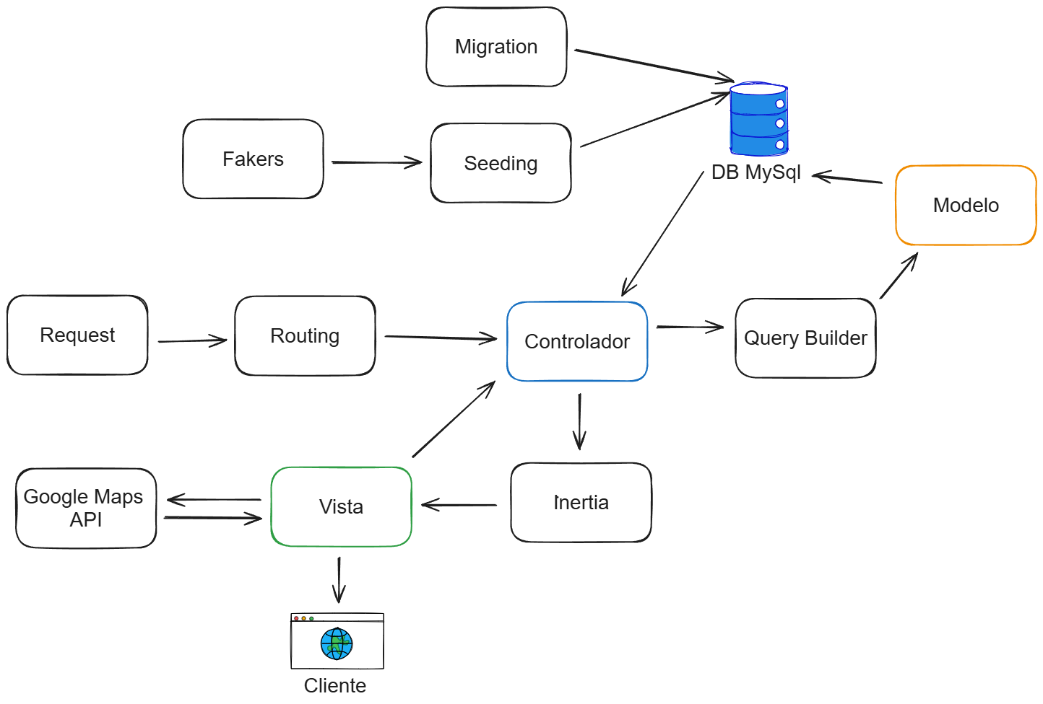

* **Request**: Este es el punto de entrada de una solicitud (request) del cliente. Representa cualquier petición HTTP realizada por el navegador del usuario.
* **Routing**: Laravel recibe la solicitud y la pasa a su sistema de enrutamiento. Aquí se determina a qué controlador se debe enviar la solicitud.
* **Controlador (Controller)**: El controlador es responsable de manejar la lógica de la aplicación. Recibe la solicitud desde el enrutador, interactúa con los modelos y otros componentes, y prepara los datos necesarios para la vista.
* **Modelo (Model)**: Los modelos son responsables de interactuar con la base de datos. En el diagrama, el modelo se comunica con el "Query Builder" y directamente con la base de datos MySQL.
* **Query Builder**: Es una herramienta de Laravel que permite construir consultas SQL de manera programática y segura. Los modelos suelen utilizar el Query Builder para realizar consultas a la base de datos.
* **DB MySQL**: Representa la base de datos MySQL donde se almacenan los datos de la aplicación. Las migraciones y el seeding también interactúan directamente con la base de datos.
* **Migration**: Las migraciones son una forma de versionar la estructura de la base de datos. Permiten definir y modificar las tablas y sus columnas de forma programática.
* **Seeding**: El seeding es el proceso de poblar la base de datos con datos iniciales o de prueba. Utiliza "Fakers" para generar datos ficticios.
* **Fakers**: Son herramientas para generar datos falsos. Se usan en el seeding para crear registros de prueba de manera sencilla.
* **Vista (View)**: Las vistas son responsables de la presentación de los datos. En este caso, la vista interactúa con Inertia.js y React.js para renderizar los datos en el navegador del cliente.
* **Inertia**: Inertia.js actúa como un intermediario que permite a Laravel enviar datos a las vistas de React.js sin necesidad de una API REST.
* **Google Maps API**: Esta es una API externa que se puede utilizar para integrar mapas y servicios de geolocalización en la aplicación. La vista puede hacer solicitudes a esta API y mostrar mapas.

## Diagrama de casos de uso

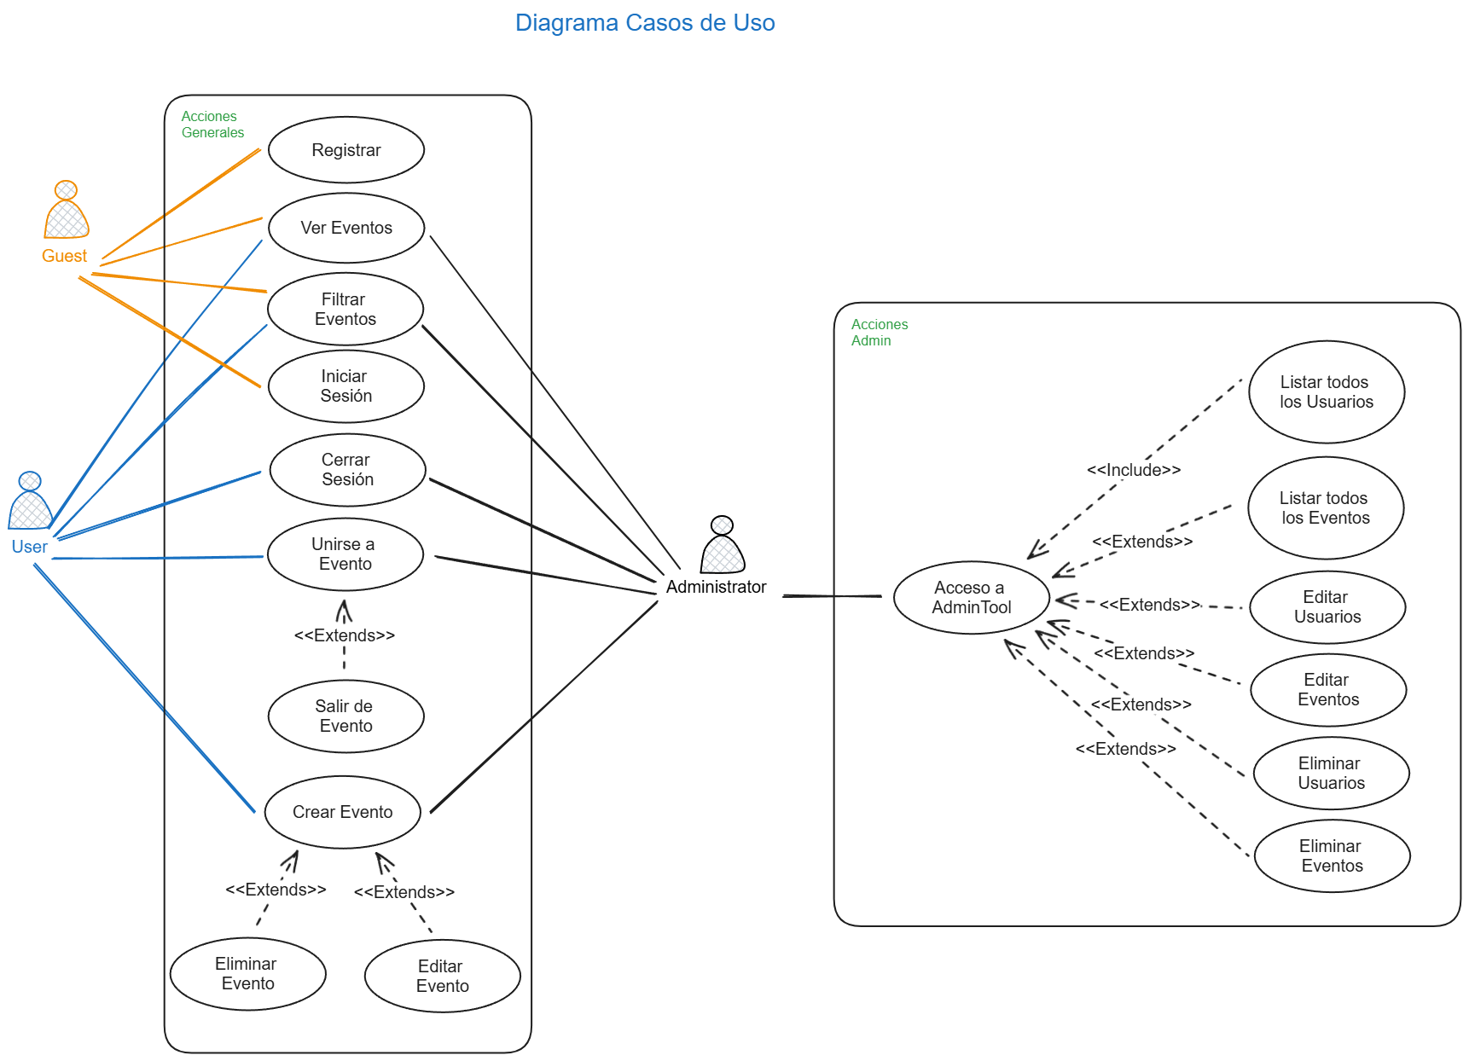

En este diagrama de casos de uso se observan tres actores:

* Guest: se trata del usuario no registrado el cual solo tiene acceso a cuatro acciones
  + Registrarse: pasara a formar parte de la base de datos de la aplicación para poder pasar a usuario tipo ‘user’ y ganar acceso a todas las demás funcionalidades
  + Ver Eventos: puede visualizar todos los eventos existentes en la aplicación.
  + Filtrar Eventos: puede filtrar los eventos por cualquiera de sus propiedades y mas mediante el sistema de filtros de la aplicación.
  + Iniciar sesión: en caso de que el usuario ya se haya registrado previamente podrá iniciar sesión con la cuante que haya creado.
* User: este usuario es un usuario que forma parte de la base de datos y ha iniciado sesión, las acciones que puede realizar son las siguientes:
  + Ver Eventos: podrá visualizar todos los eventos que hayan creado otros usuarios.
  + Filtrar Eventos: puede filtrar los eventos por cualquiera de sus propiedades y más mediante el sistema de filtros de la aplicación.
  + Cerrar sesión: los usuarios podrán cerrar sesión.
  + Unirse a evento: podrá unirse al evento que desee.
  + Salir de evento: para poder salir de un evento primero deberá haberse unido a alugno, es por eso que este caso se relaciona con ‘<<Extends>>’ a Unirse a evento.
  + Crear Evento: podrás crear sus propios eventos de escalada.
  + Eliminar eventos: podrán eliminar solo los eventos que hayan creado ellos, es por eso que se relaciona con ‘Crear eventos’ mediante ‘<<Extends>>'.
  + Editar eventos: podrán editat solo los eventos que hayan creado ellos, es por eso que se relaciona con ‘Crear eventos’ mediante ‘<<Extends>>'.
* Administrador: este actor cuenta con todas las acciones de las que dispone ‘User’ pero además tiene las siguientes:
  + Acceso a AdminTool: tiene acceso a la herramienta de administrador, desde las cual podrá realizar las siguietns acciones.
    - Listar todos los Usuarios: al entrar la herramienta de administrador lo primero que se visualiza es el listado de todos los usuarios, es por eso que se este es relaciona con ‘Acceso a AdminTool’ mediante ‘<<Include>>’ porque entrara a esta herramienta lleva implícito listar todos los usuarios
    - Listar todos los Eventos: se podra listar de manera opcional todos los eventos, es por eso que la relación que tiene con ‘Acceso a AdminTool’ es ‘<<Extends>>’.
    - Editar Usuario: podrá editar de manera opcional cualquier usuario que este registrado en la base de datos.
    - Editar Eventos. podrá editar de manera opcional cualquier evento que este registrado en la base de datos.
    - Eliminar Usuarios: podrá eliminar de manera opcional cualquier usuario que este registrado en la base de datos.
    - Eliminar Eventos: podrá eliminar de manera opcional cualquier evento que este registrado en la base de datos.

## Diagrama de clases

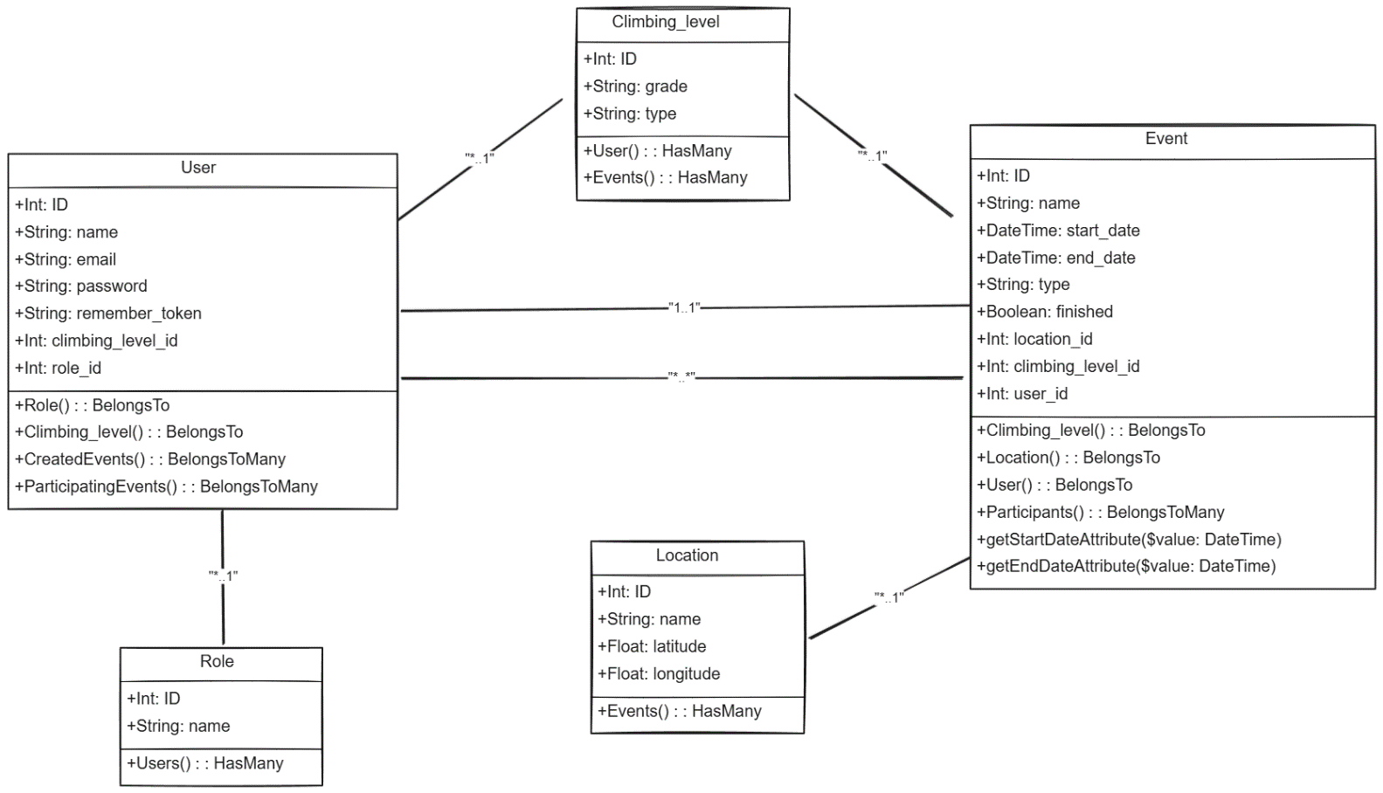

1. **User (Usuario)**
   * **Atributos:**
     + ID (Int): Identificador único del usuario.
     + name (String): Nombre del usuario.
     + email (String): Correo electrónico del usuario.
     + password (String): Contraseña del usuario.
     + remember_token (String): Token para recordar la sesión del usuario.
     + climbing_level_id (Int): Identificador del nivel de escalada del usuario.
     + role_id (Int): Identificador del rol del usuario.
   * **Funciones:**
     + Role() :: BelongsTo: Relación de pertenencia a un rol.
     + Climbing_level() :: BelongsTo: Relación de pertenencia a un nivel de escalada.
     + CreatedEvents() :: BelongsToMany: Relación de muchos a muchos con eventos creados por el usuario.
     + ParticipatingEvents() :: BelongsToMany: Relación de muchos a muchos con eventos en los que el usuario participa.
2. **Role (Rol)**
   * **Atributos:**
     + ID (Int): Identificador único del rol.
     + name (String): Nombre del rol.
   * **Funciones:**
     + Users() :: HasMany: Relación de uno a muchos con usuarios que tienen este rol.
3. **Climbing_level (Nivel de Escalada)**
   * **Atributos:**
     + ID (Int): Identificador único del nivel de escalada.
     + grade (String): Grado del nivel de escalada.
     + type (String): Tipo de escalada (por ejemplo, deportiva, búlder).
   * **Funciones:**
     + User() :: HasMany: Relación de uno a muchos con usuarios que tienen este nivel de escalada.
     + Events() :: HasMany: Relación de uno a muchos con eventos que requieren este nivel de escalada.
4. **Event (Evento)**
   * **Atributos:**
     + ID (Int): Identificador único del evento.
     + name (String): Nombre del evento.
     + start_date (DateTime): Fecha y hora de inicio del evento.
     + end_date (DateTime): Fecha y hora de finalización del evento.
     + type (String): Tipo de evento.
     + finished (Boolean): Indicador de si el evento ha finalizado.
     + location_id (Int): Identificador de la ubicación del evento.
     + climbing_level_id (Int): Identificador del nivel de escalada requerido para el evento.
     + user_id (Int): Identificador del usuario que creó el evento.
   * **Funciones:**
     + Climbing_level() :: BelongsTo: Relación de pertenencia a un nivel de escalada.
     + Location() :: BelongsTo: Relación de pertenencia a una ubicación.
     + User() :: BelongsTo: Relación de pertenencia a un usuario (creador del evento).
     + Participants() :: BelongsToMany: Relación de muchos a muchos con usuarios participantes en el evento.
     + getStartDateAttribute($value: DateTime): Obtiene el atributo de la fecha de inicio formateada.
     + getEndDateAttribute($value: DateTime): Obtiene el atributo de la fecha de finalización formateada.
5. **Location (Ubicación)**
   * **Atributos:**
     + ID (Int): Identificador único de la ubicación.
     + name (String): Nombre de la ubicación.
     + latitude (Float): Latitud de la ubicación.
     + longitude (Float): Longitud de la ubicación.
   * **Funciones:**
     + Events() :: HasMany: Relación de uno a muchos con eventos que tienen lugar en esta ubicación.

**Relaciones Entre Clases**

* **User y Role:**
  + Un usuario (User) pertenece a un rol (Role).
  + Un rol (Role) puede tener muchos usuarios (User).
* **User y Climbing_level:**
  + Un usuario (User) pertenece a un nivel de escalada (Climbing_level).
  + Un nivel de escalada (Climbing_level) puede tener muchos usuarios (User).
* **User y Event:**
  + Un usuario (User) puede crear muchos eventos (CreatedEvents).
  + Un usuario (User) puede participar en muchos eventos (ParticipatingEvents).
  + Un evento (Event) pertenece a un usuario (User) como creador.
* **Event y Climbing_level:**
  + Un evento (Event) pertenece a un nivel de escalada (Climbing_level).
  + Un nivel de escalada (Climbing_level) puede tener muchos eventos (Event).
* **Event y Location:**
  + Un evento (Event) pertenece a una ubicación (Location).
  + Una ubicación (Location) puede tener muchos eventos (Event).
* **Event y User:**
  + Un evento (Event) puede tener muchos participantes (Participants).
  + Un usuario (User) puede participar en muchos eventos (ParticipatingEvents).

## Diseño de datos

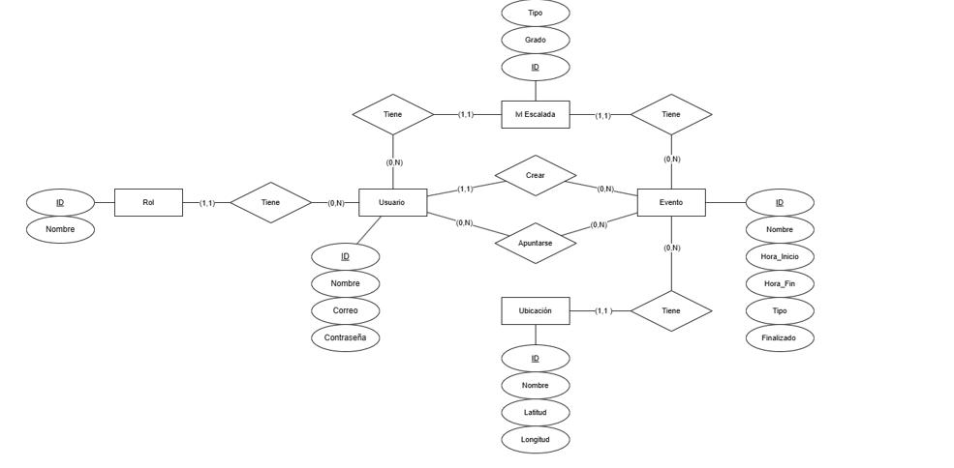

**Entidades y sus Atributos**

1. **Rol**
   * **Atributos:**
     + ID: Identificador único del rol.
     + Nombre: Nombre del rol.
2. **Usuario**
   * **Atributos:**
     + ID: Identificador único del usuario.
     + Nombre: Nombre del usuario.
     + Correo: Correo electrónico del usuario.
     + Contraseña: Contraseña del usuario.
3. **M Escalada (Nivel de Escalada)**
   * **Atributos:**
     + ID: Identificador único del nivel de escalada.
     + Tipo: Tipo de escalada.
     + Grado: Grado del nivel de escalada.
4. **Evento**
   * **Atributos:**
     + ID: Identificador único del evento.
     + Nombre: Nombre del evento.
     + Hora_inicio: Hora de inicio del evento.
     + Hora_Fin: Hora de finalización del evento.
     + Tipo: Tipo de evento.
     + Finalizado: Indicador de si el evento ha finalizado.
5. **Ubicación**
   * **Atributos:**
     + ID: Identificador único de la ubicación.
     + Nombre: Nombre de la ubicación.
     + Latitud: Latitud de la ubicación.
     + Longitud: Longitud de la ubicación.

**Relaciones Entre Entidades**

1. **Relación entre Rol y Usuario**
   * **Cardinalidad:** Un rol puede tener muchos usuarios, y cada usuario tiene un solo rol.
   * **Descripción:** Cada usuario pertenece a un único rol, y un rol puede tener múltiples usuarios asociados.
2. **Relación entre Usuario y lvl Escalada(Nivel de escalada)**
   * **Cardinalidad:** Un nivel de escalada puede tener muchos usuarios, y cada usuario tiene un solo nivel de escalada.
   * **Descripción:** Cada usuario tiene un nivel de escalada específico, y un nivel de escalada puede ser compartido por múltiples usuarios.
3. **Relación entre Usuario y Evento (Crear)**
   * **Cardinalidad:** Un usuario puede crear muchos eventos, y cada evento es creado por un solo usuario.
   * **Descripción:** Cada evento es creado por un usuario específico, y un usuario puede crear múltiples eventos.
4. **Relación entre Usuario y Evento (Apuntarse)**
   * **Cardinalidad:** Un usuario puede apuntarse a muchos eventos, y un evento puede tener muchos usuarios inscritos.
   * **Descripción:** Un usuario puede inscribirse en múltiples eventos, y un evento puede tener múltiples usuarios inscritos.
5. **Relación entre M Escalada y Evento**
   * **Cardinalidad:** Un nivel de escalada puede tener muchos eventos, y cada evento requiere un solo nivel de escalada.
   * **Descripción:** Cada evento requiere un nivel de escalada específico, y un nivel de escalada puede ser necesario para múltiples eventos.
6. **Relación entre Ubicación y Evento**
   * **Cardinalidad:** Una ubicación puede tener muchos eventos, y cada evento tiene lugar en una sola ubicación.
   * **Descripción:** Cada evento se realiza en una ubicación específica, y una ubicación puede ser el lugar de múltiples eventos.

# Codificación

## Entorno de programación

Para el desarrollo de esta aplicación web se han utilizado Visual Studio Code y phpMyAdmin. A continuación se justifica la elección de estos entornos:

**Visual Studio Code:**

* **Versatilidad y Extensiones:** Visual Studio Code (VS Code) es conocido por su versatilidad y la amplia variedad de extensiones disponibles que pueden mejorar y personalizar el entorno de desarrollo. Esto incluye soporte para Laravel, React.js, y otras tecnologías relevantes para el proyecto.
* **Facilidad de Uso:** VS Code proporciona una interfaz intuitiva y fácil de usar, con características como la autocompletación de código, la integración de Git y un depurador integrado, que facilitan el proceso de desarrollo.
* **Popularidad y Comunidad:** VS Code es uno de los entornos de desarrollo más populares y cuenta con una gran comunidad de desarrolladores. Esto asegura una amplia disponibilidad de recursos, documentación y soporte.

**phpMyAdmin:**

* **Gestión de Bases de Datos:** phpMyAdmin es una herramienta web libre que permite la administración de bases de datos MySQL a través de un navegador web. Es ampliamente utilizado para realizar tareas como la creación, modificación y eliminación de bases de datos, tablas y registros.
* **Interfaz Gráfica:** Proporciona una interfaz gráfica que facilita la gestión de bases de datos sin necesidad de escribir comandos SQL manualmente, lo cual es especialmente útil para tareas de administración y mantenimiento.
* **Acceso Remoto:** Permite la gestión remota de bases de datos, lo cual es beneficioso para los desarrolladores que necesitan acceder y administrar la base de datos desde diferentes ubicaciones.

## Lenguaje y herramientas

Para este proyecto se han utilizado los siguientes lenguajes de programación:

* PHP
* JavaScript
* MySql
* HTML
* CSS

Los framewors son:

* Laravel
* React.js
* Tailwind

Herramientas utilizadas:

* Draw.io para diagramas y esquemas
* Excalidraw para diagramas y esquemas
* Google Maps Platform (Google Maps API)

Justificación de las Tecnologías Utilizadas

Laravel 10:

* Framework Robust: Laravel es un framework PHP conocido por su robustez y su amplia gama de características integradas que facilitan el desarrollo de aplicaciones web complejas. Laravel 10, siendo la última versión, proporciona mejoras en rendimiento, seguridad y nuevas funcionalidades.
* Ecosistema Rico: Laravel tiene un ecosistema rico que incluye herramientas como Eloquent ORM para la gestión de bases de datos, un sistema de enrutamiento elegante, y soporte para autenticación y autorización, lo cual simplifica enormemente el desarrollo de aplicaciones web.
* Comunidad y Soporte: Laravel cuenta con una gran comunidad de desarrolladores y una extensa documentación, lo cual facilita la resolución de problemas y la implementación de buenas prácticas.

Inertia.js y React.js:

* Aplicaciones Monolíticas Modernas: Inertia.js permite construir aplicaciones monolíticas modernas sin necesidad de separar completamente el frontend y el backend. Esto simplifica el desarrollo y despliegue, manteniendo la experiencia de una SPA (Single Page Application) sin la complejidad de gestionar una API separada.
* React.js para el Frontend: React.js es una biblioteca de JavaScript ampliamente utilizada para construir interfaces de usuario interactivas y dinámicas. Su enfoque basado en componentes facilita la creación y mantenimiento de interfaces complejas y reutilizables.
* Desempeño y Experiencia de Usuario: La combinación de Inertia.js y React.js permite crear una experiencia de usuario fluida y rápida, mejorando significativamente el desempeño de la aplicación al reducir la necesidad de recargas completas de página y proporcionando actualizaciones instantáneas de contenido.

## Aspectos relevantes de la implementación

Uno de los aspectos más relevantes de este proyecto es el uso de la API de Google Maps, que permite mostrar mapas para ubicar los eventos.

Al estar utilizando React.js se utiliza la dependencia "@vis.gl/react-google-maps" que no permite utilizar componentes predefinidos de React.js para así utilizar esta API. Los componentes que se utilizan son los siguientes:

* **APIProvider**: este junto con su prop “apiKey” nos permite utilizar la api key previamente solicitada en Google Maps Platform para poder hacer peticiones a la API de Google Maps
* **Map**: Este componente renderiza el propio mapay se utiliza dentro de APIProvider. Los **Props** que utilizan son los siguientes:
  + **mapId**: este se solicita en el Google Maps Platform para definir el estilo del mapa
  + defaultCenter: este admite un objeto literal el cual tiene como propiedad ‘lat’ y ‘lng’ para definir la latitud y longitud. Esta propiedad a diferencia de center permite mover el mapa.
  + **defaultZoom**: admite como parámetros números enteros, es decir un int para definir el zoom por defecto del mapa. Este a diferencia de zoom permite cambiar el zoom una vez renderizado el mapa.
  + **zoomControl**: admite booleano como parámetro y define si se puede hacer zoom o no en el mapa
  + **streetViewControl**: admite booleano como parámetro y habilita o deshabilita el Street view del mapa
  + **mapTypeControl**: admite booleano como parámetro y habilita o deshabilita cambiar entre el modo satélite del mapa
* **AdvancedMarker**: se trata de un marcadores que se pueden poner dentro del mapa. El prop que se utiliza es:
  + **Position**: admite como parámetro un objeto literal con las propiedades ‘lat’ y ‘lng’ para definir la latitud y longitud.
* **InfoWindow**: este componente es un popUp que se suele utilizar junto a un estado para definir si está abierto o no y la función onClick dentro AdvancedMarker para abrir este popUp
* **Pin**: no se utiliza en el proyecto, pero también es interesante ya que permite cambiar los estilos de los AdvancedMarker con las siguientes propiedades:
  + **Background**: define el color del fondo
  + **BorderColor**: define el color de borde
  + **glyphColor**: define el color del punto central
  + **Scale**: define el tamaño de del marcador

A continuación, un ejemplo de un componente que contiene todo lo visto anteriormente:

export default function MapMultipleMarkerComponent({

*events*,

*envApiKey*,

*envMapID*,

*userCoords*,

}) {

    const defaultLocation = {

        lat: 40.42579089487254,

        lng: -3.713155412568466,

    };

    const [open, setOpen] = useState({

        state: false,

        event: undefined,

    });

    const handleGoEvent = (*id*) => {

        Inertia.get(`/event/${parseInt(*id*)}`);

    }

    return (

        <APIProvider *apiKey*={*envApiKey*}>

            <div *className*="h-full w-full">

                <Map

*defaultZoom*={*userCoords* ? 9 : 5}

*defaultCenter*={*userCoords* ?? defaultLocation}

*mapId*={*envMapID*}

*zoomControl*={false}

*streetViewControl*={false}

*mapTypeControl*={false}

                >

                    {*events* &&

*events*.map((*event*) => (

                            <>

                                <AdvancedMarker

*position*={{

                                        lat: parseFloat(

*event*.location.latitude

                                        ),

                                        lng: parseFloat(

*event*.location.longitude

                                        ),

                                    }}

*onClick*={() => setOpen({

                                        state: true,

                                        event: *event*

                                    })}

                                />

                            </>

                        ))}

                    {open.state && (

                        <InfoWindow

*position*={{

                                lat: parseFloat(open.event.location.latitude),

                                lng: parseFloat(open.event.location.longitude),

                            }}

*onClose*={() => setOpen(false)}

                        >

                            <div *className*="text-gray-700 text-lg flex flex-col">

                                <p> {open.event.name} </p>

                                <p> {open.event.location.name} </p>

                                <p> {open.event.climbing_level.grade} </p>

                                <button

*className*="p-3 bg-blue-700 rounded text-white underline"

*onClick*={() => handleGoEvent(open.event.id)}

                                >

                                    Go

                                </button>

                            </div>

                        </InfoWindow>

                    )}

                </Map>

            </div>

        </APIProvider>

    );

}

Otro aspecto relevante del proyecto es el uso de Accessors en el modelo de evento, estos permiten poner condiciones a la hora de solicitar datos en la base de datos, en este caso se han utilizado para modificar las fechas al formato deseado o así no tener que hacerlo de forma manual cada vez que se solicitan las fecha de inicio y de fin de los eventos.

El ejemplo de código es el siguiente:

*// Accessor para start_date*

    public function getStartDateAttribute($value)

    {

        return Carbon::createFromFormat('Y-m-d H:i:s', $value)->format('d-m-Y H:i');

    }

*// Accessor para end_date*

    public function getEndDateAttribute($value)

    {

        return Carbon::createFromFormat('Y-m-d H:i:s', $value)->format('d-m-Y H:i');

    }

Por ultimo tenemos un evento en la base de datos, este se ejecuta una vez al día y recorre todos los eventos en busca de eventos ya finalizados comparando la fecha de finalización de los eventos con la fecha actual, en caso de la fecha de finalización se igual a menos a la fecha actual cambia el atributo ‘finished’ de la tabla evento a ‘true’.

Código del evento:

CREATE DEFINER=`root`@`localhost`

EVENT `update_finished_events`

ON SCHEDULE EVERY 1 DAY

STARTS '2024-05-17 00:00:00'

ON COMPLETION PRESERVE

ENABLE DO

UPDATE event SET finished = TRUE

WHERE end_date <= CURDATE() AND finished = FALSE

* CREATE DEFINER=root@localhost: Define el creador del evento, en este caso, el usuario root desde localhost.
* EVENT update_finished_events: Nombra el evento update_finished_events.
* ON SCHEDULE EVERY 1 DAY: Establece que el evento se ejecute cada día.
* STARTS '2024-05-17 00:00:00': Especifica la fecha y hora en que el evento comenzará a ejecutarse por primera vez.
* ON COMPLETION PRESERVE: Indica que el evento se conservará después de su ejecución. Esto significa que si el evento se completa, se mantendrá en la lista de eventos programados.
* ENABLE: Habilita el evento para que se ejecute según lo programado.
* DO UPDATE event SET finished = TRUE WHERE end_date <= CURDATE() AND finished = FALSE: La acción que se ejecutará cuando se dispare el evento, que en este caso es actualizar la tabla event, estableciendo finished en TRUE para aquellos eventos cuyo end_date sea menor o igual a la fecha actual y que aún no estén marcados como finished.

# Manual de usuario

## Registrarse

El primer paso será clicar en el botón que se sitúa arriba a la derecha el cual dice ‘Register’

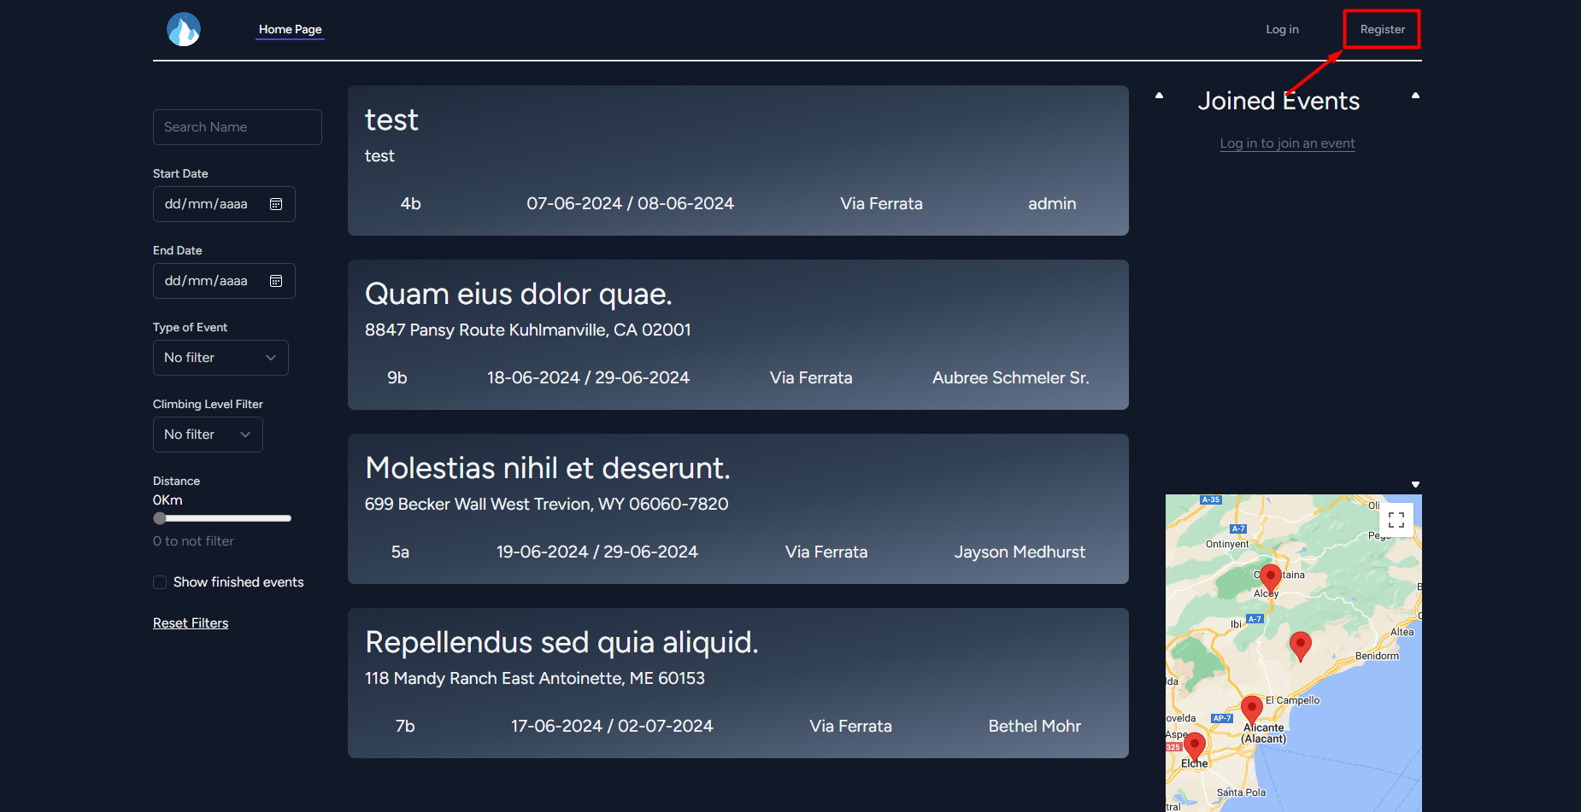

Una vez dentro se rellenarán los campos que se piden y se clicará en el botón que dice ‘Register’

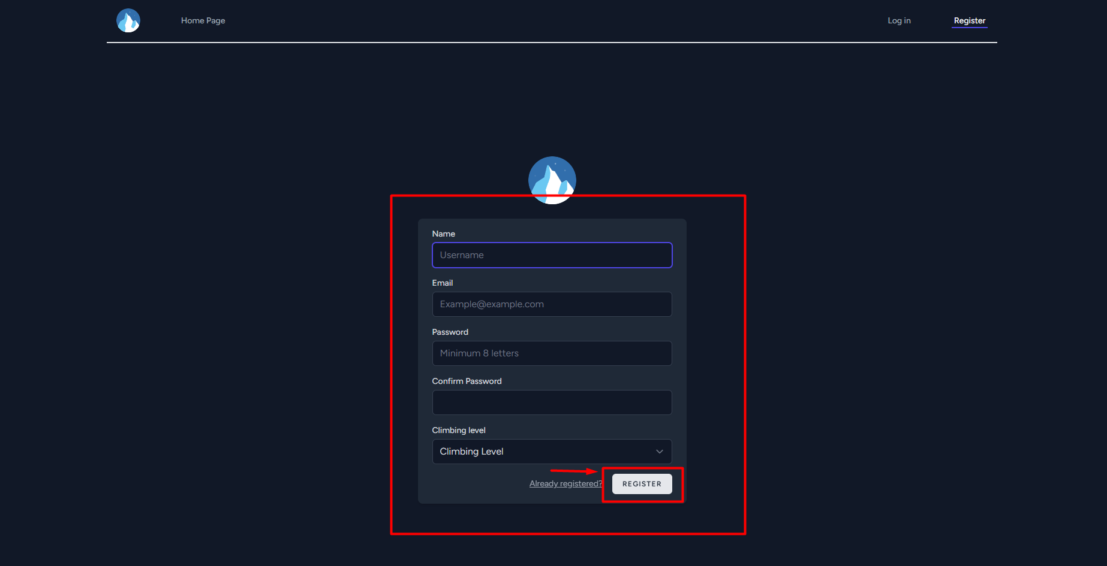

## Logarse

El primer paso para logarse será clicar en el botón situado arriba a la derecha que dice ‘Log in’

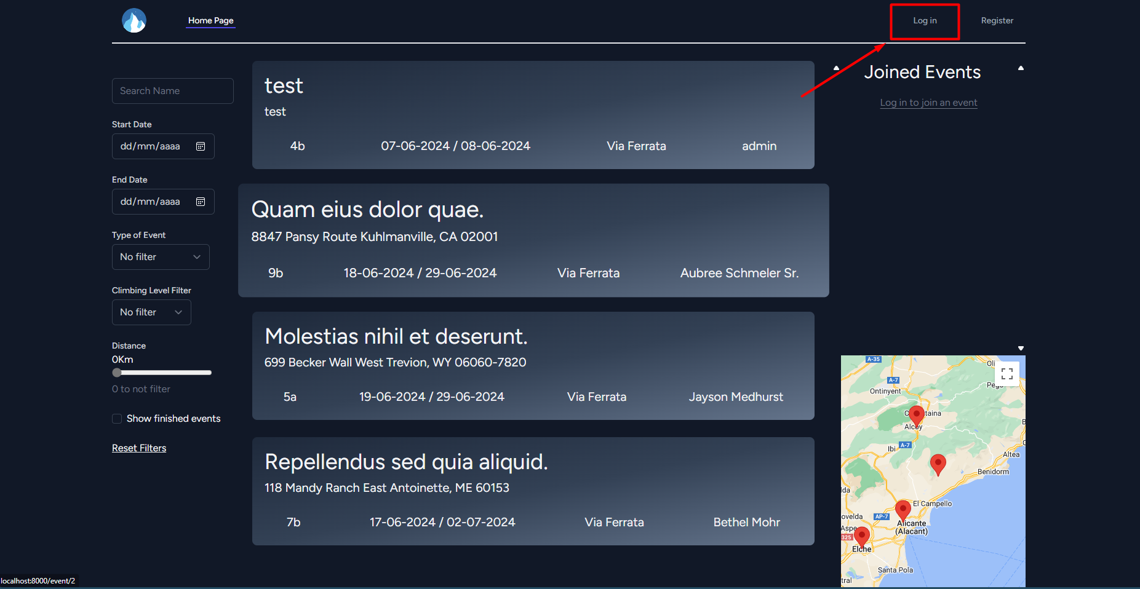

Una vez dentro se rellenarán los campos que se piden, en caso de querer que se recuerde al usuario se marcará la casilla que dice ‘Remember me’ (marcador verde), una vez relleno el formulario se clicará en el botón que dice ‘Log In’

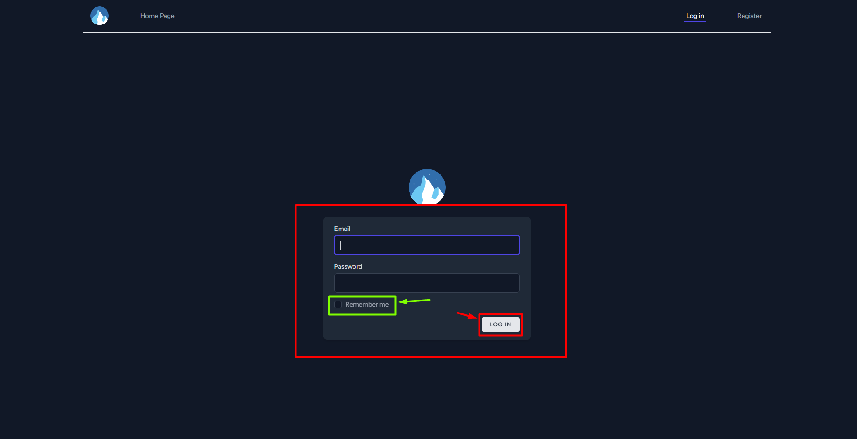

## Modificar perfil

Para poder editar el perfil se hará clic en el desplegable en el cual se muestra el nombre de usuario (marcador rojo) y luego se clicará en el botón que dive ‘Profile’ (marcador verde)

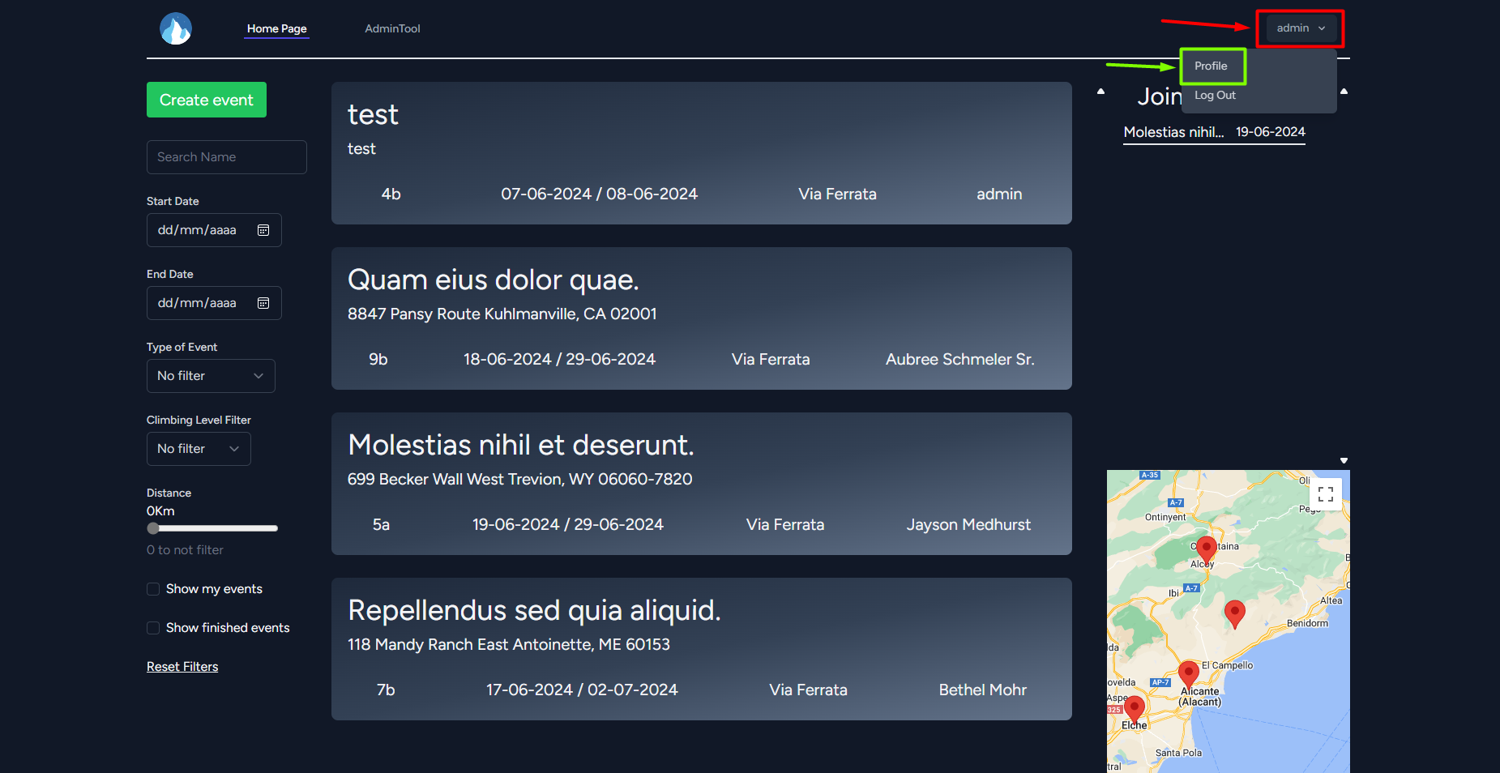

La pagina para modificar los datos del usuario se divide en tres partes, la primera de ellas es para modificar los datos básicos del usuario, una vez moficados los datos deseados se hará clic en el botón ‘save’.

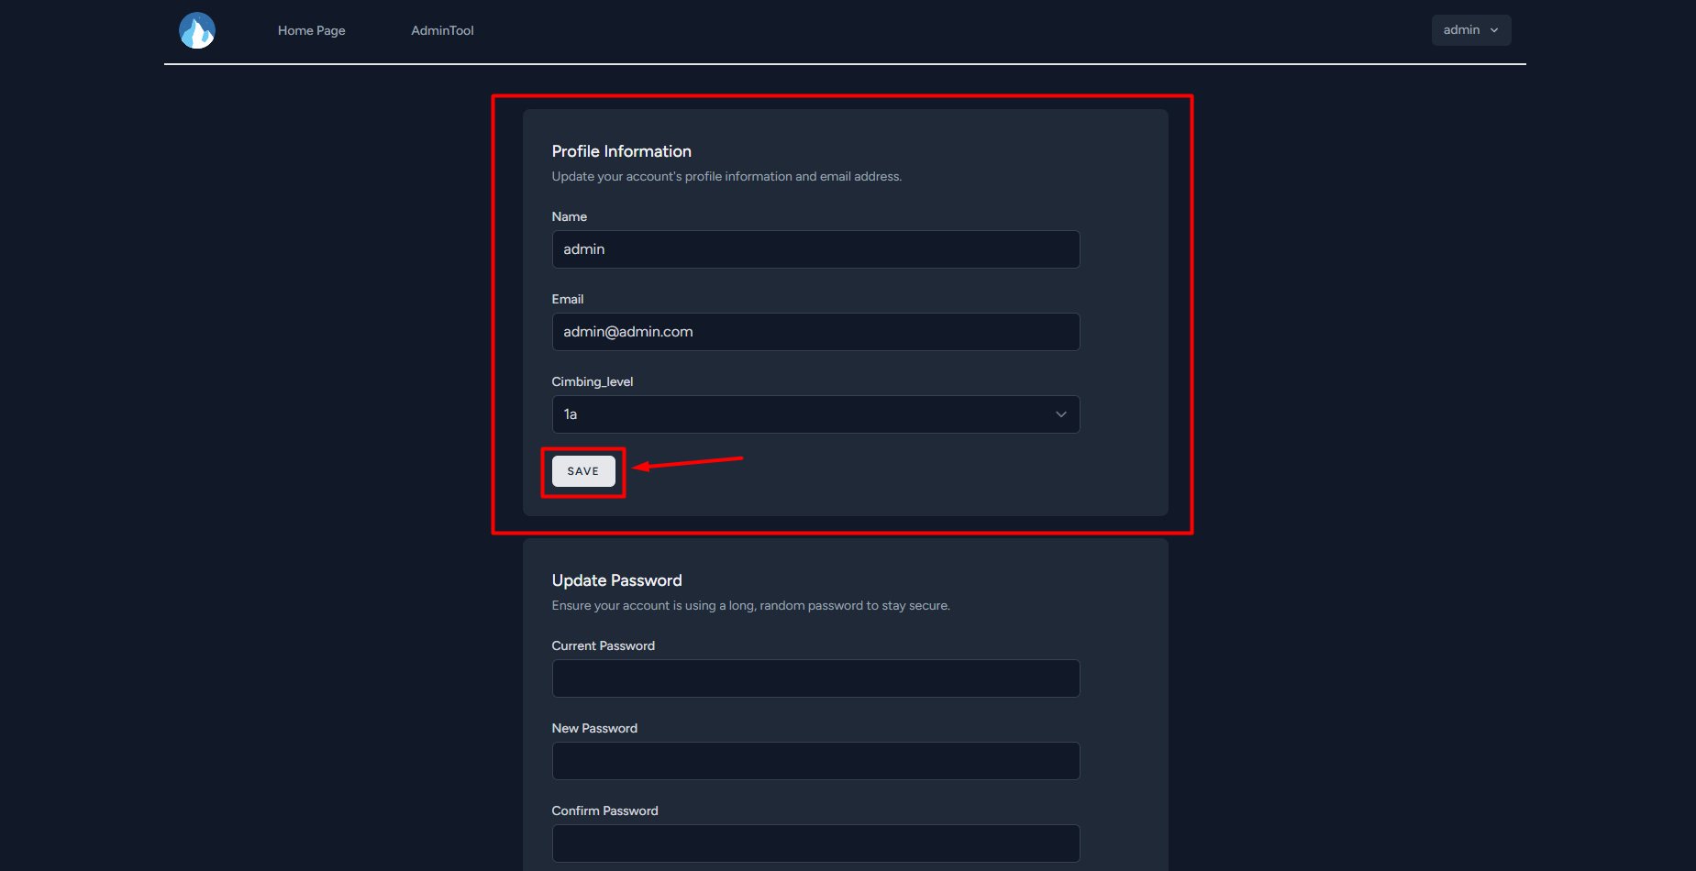

El segundo apartado es el de cambiar contraseña, el cual se requiere la contraseña actual para poder modificarla, una vez rellenos los campos se clicará en el botón ‘save’.

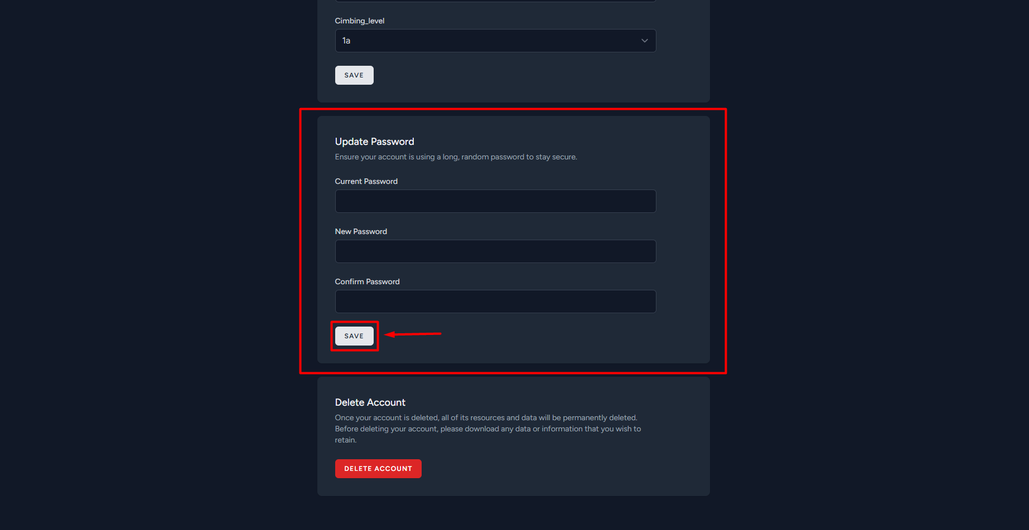

## Eliminar perfil

El primer paso para eliminar el perfil es clicar en el botón ‘delete account’

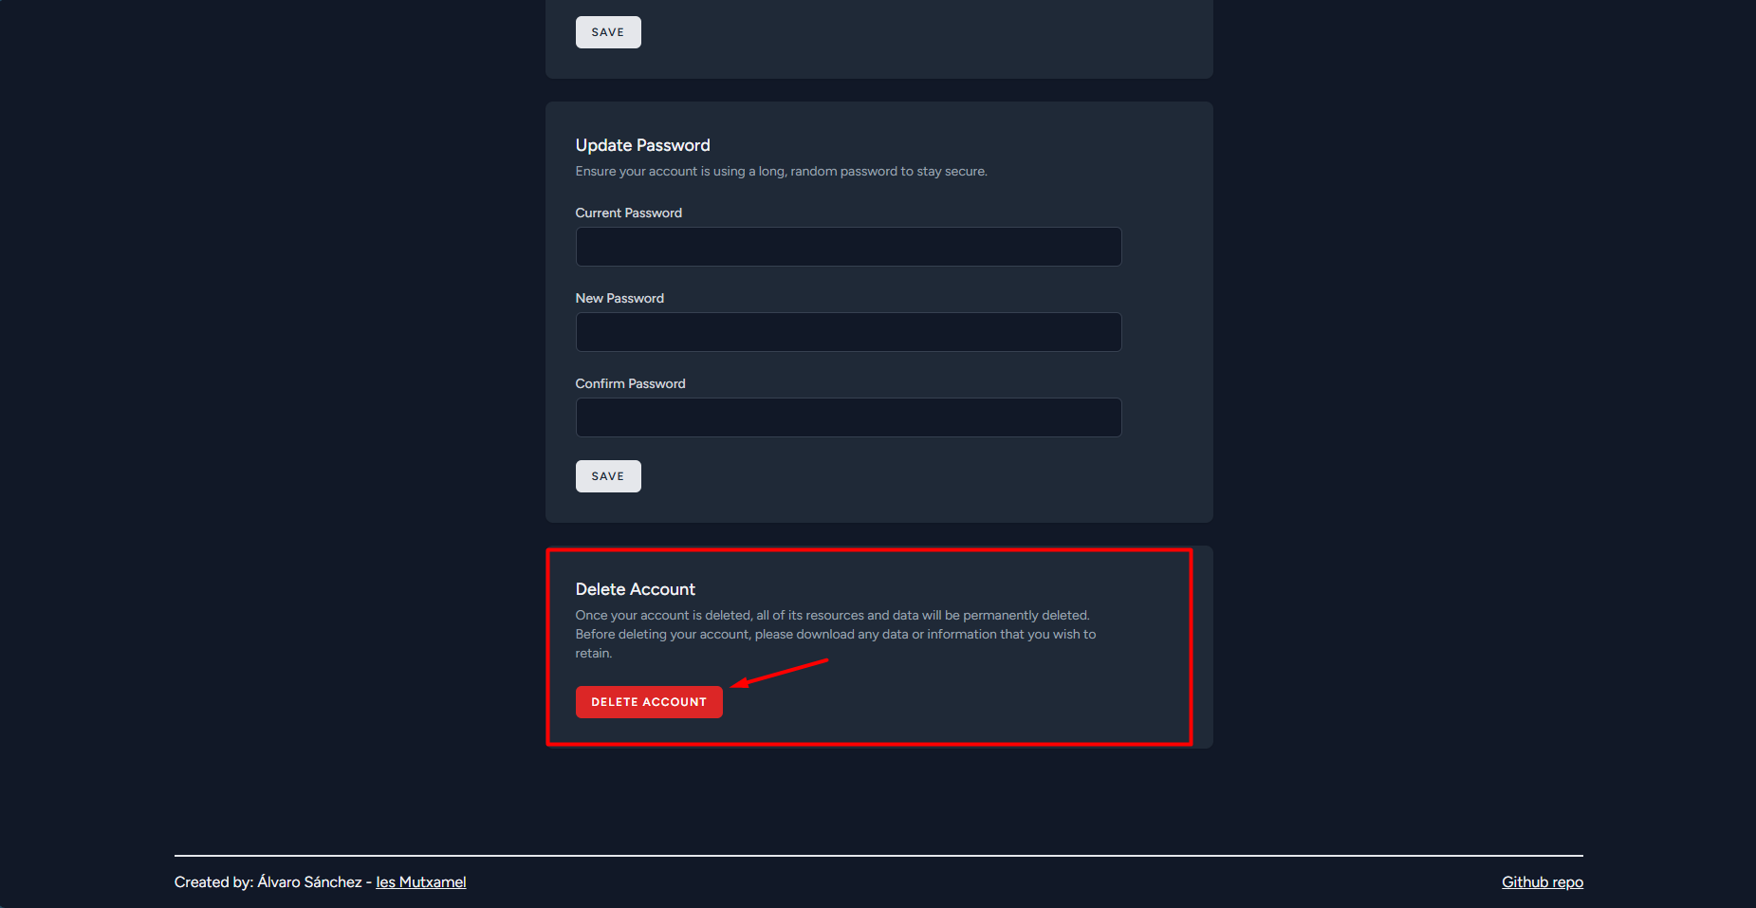

Una vez clicado aparecerá un ‘Pop Up’ el cual pide la contraseña actual para poder eliminar la contraseña, una vez rellenado el campo de la contraseña se hará clic en el botón ‘delete account’

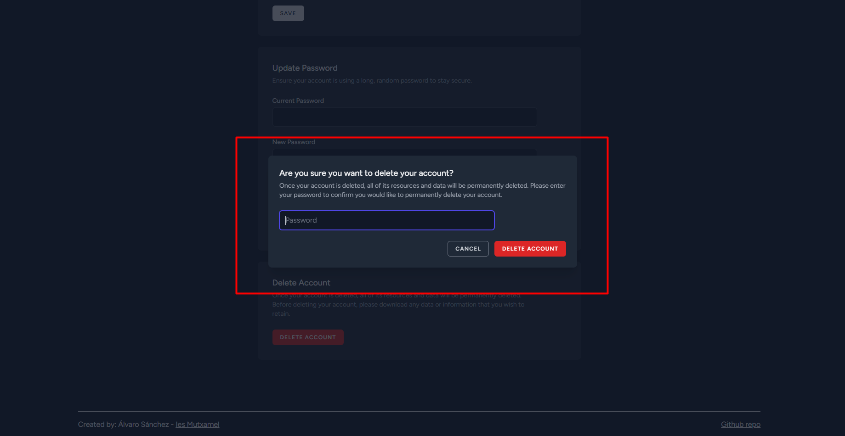

## Des logarse

Para des logarse primero se clicará en el desplegable con el nombre del usuario, una vez clicado se hará clic en el botón ‘Log Out’

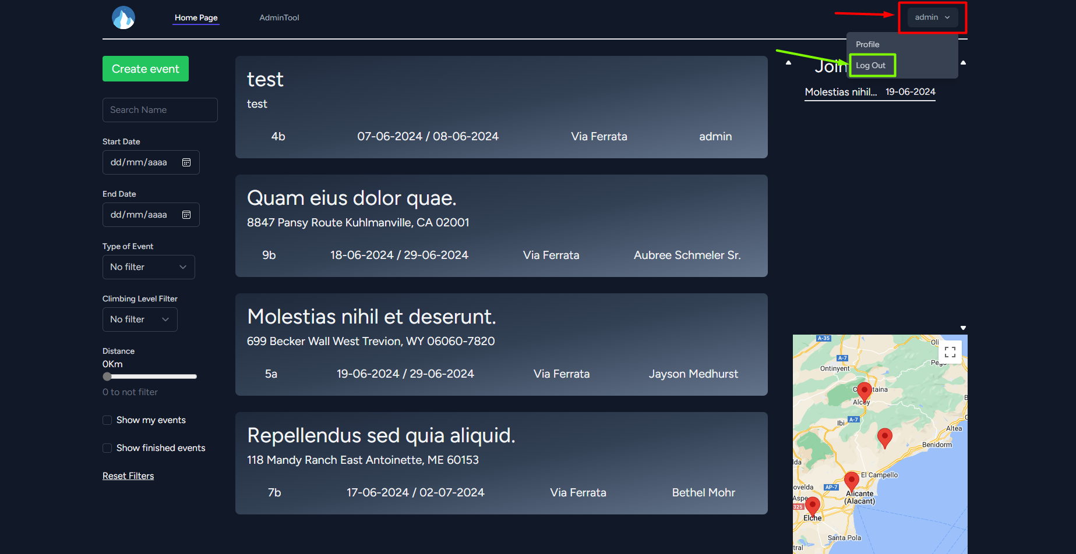

## Ver Evento

Para visualizar un evento se hará clic en uno de las cartas que aparecen en la pagina principal de la aplicación.

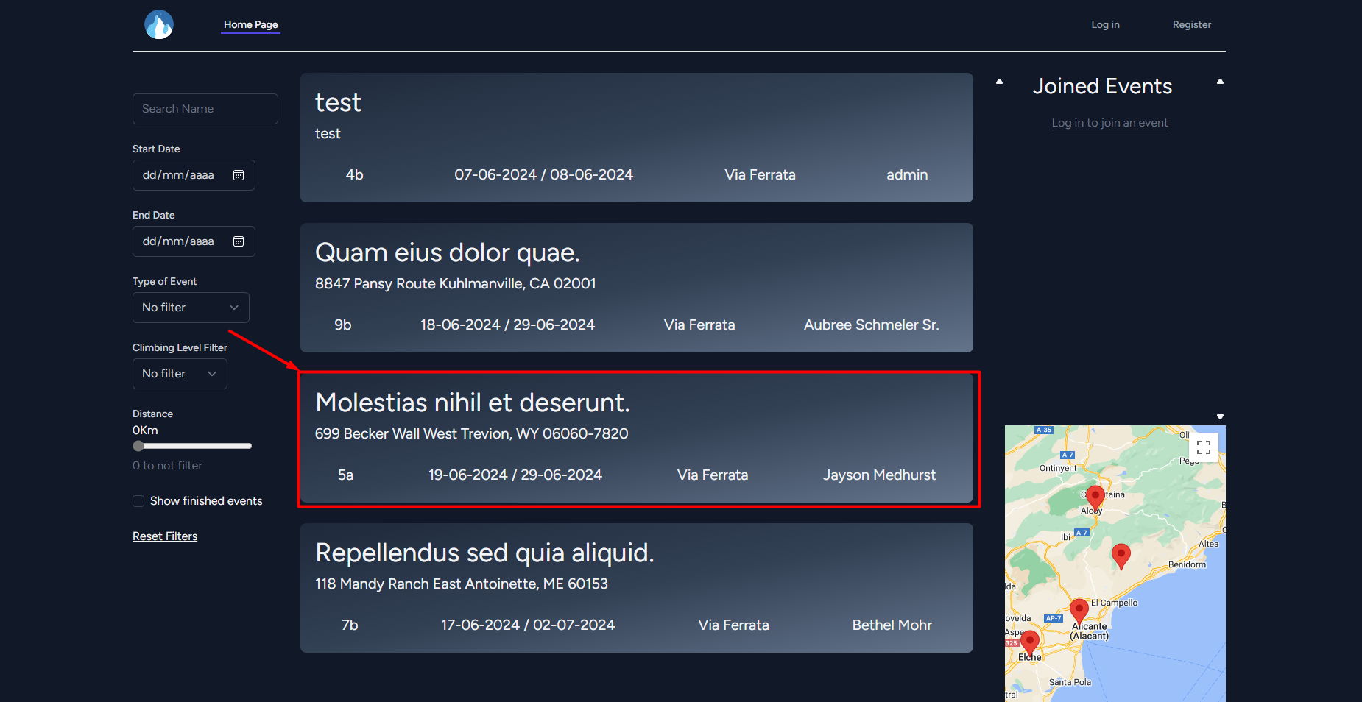

Una vez dentro se vera lo siguiente:

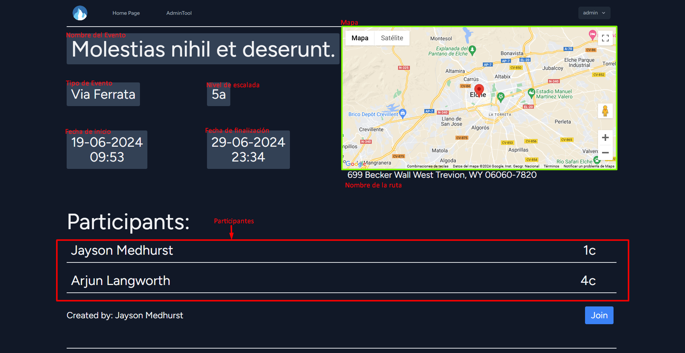

## Unirse a evento

Para unirse a un evento primero se deberá entrar en un evento, una vez dentro se clicará en el botón que se sitúa a bajo a la derecha el cual dice ‘Join’

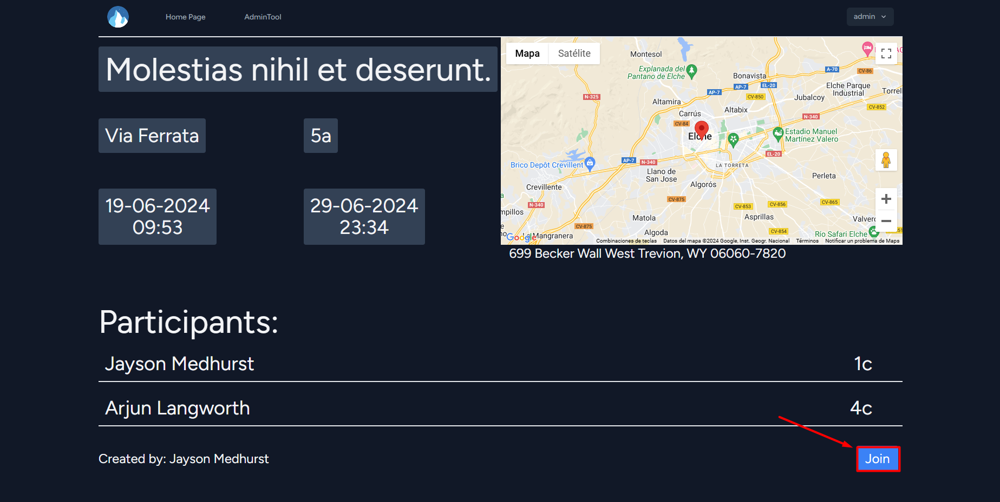

## Salir de evento

Para poder salir de un evento primero se deberá unir a un evento, una vez encontrado y estando dentro de un evento al que este unido se clicará en el botón situado a bajo a la derecha el cual dice ‘Leave’

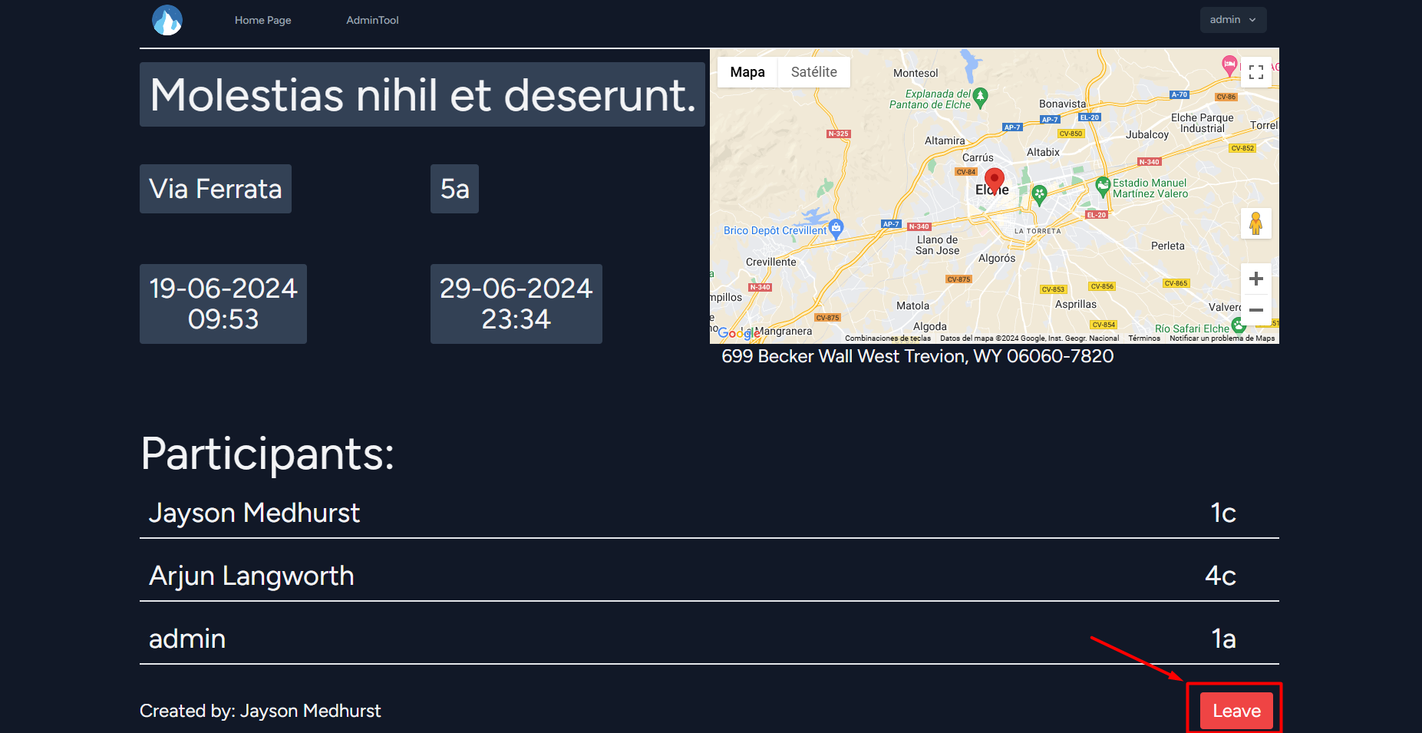

## Crear evento

En la página principal, arriba a la izquierda se encuentra un botón que dice ‘Create Event’, se hará clic en este botón.

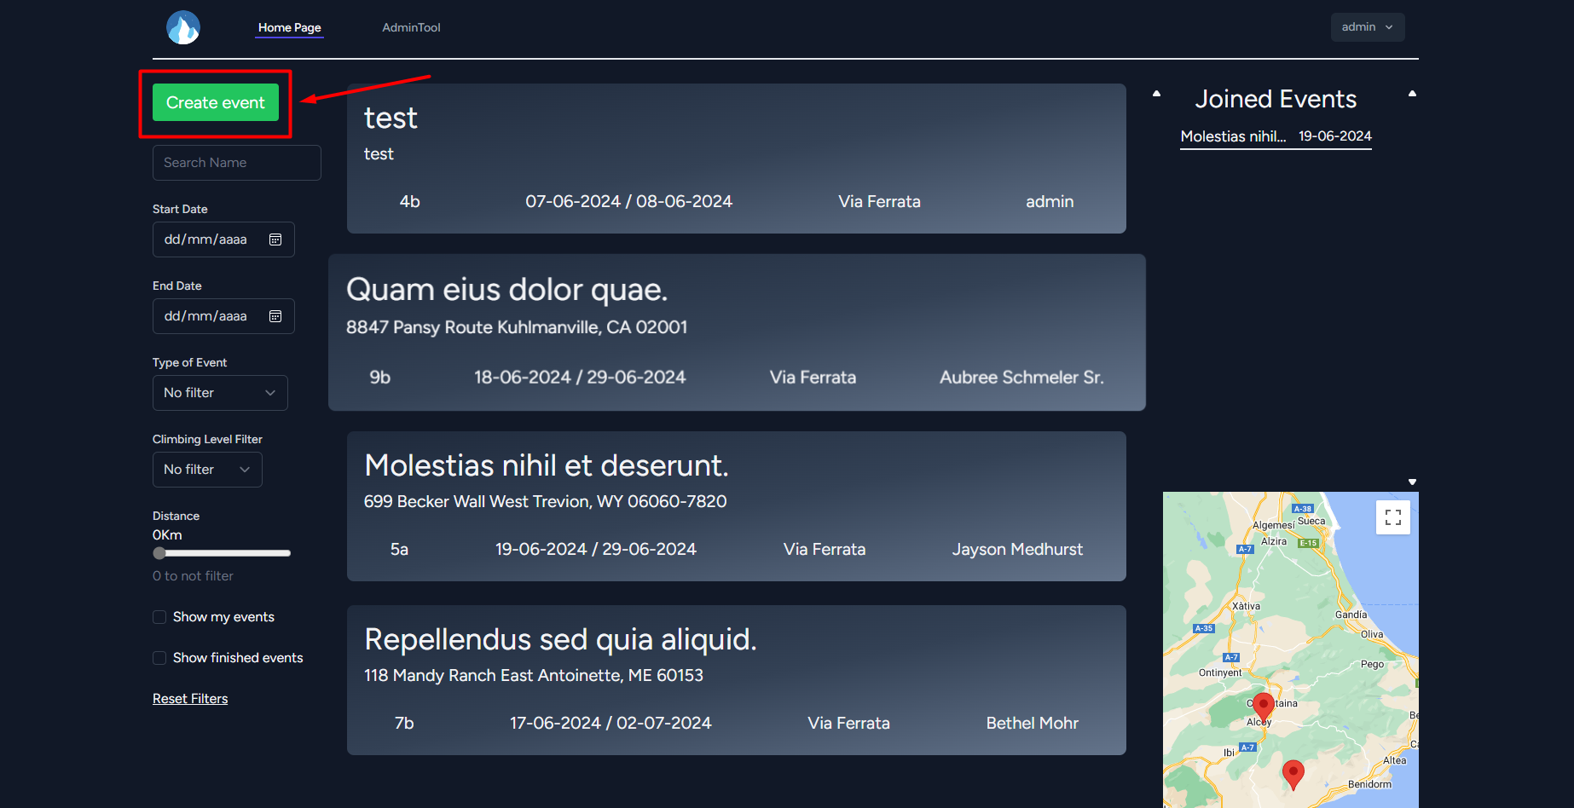

Una vez clicado en el botón de crear evento, se rellenará el formulario y se hará clic en el botón ‘Create Event’ (marcador verde)

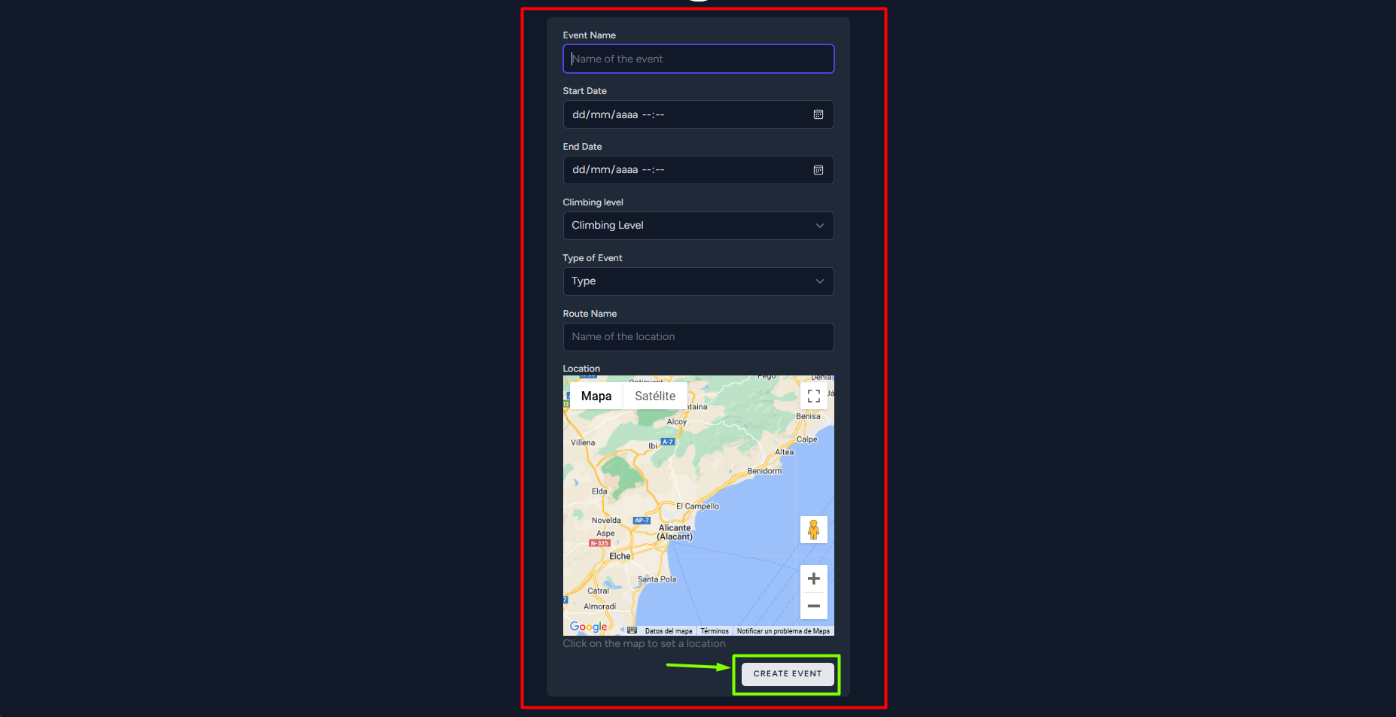

## Editar evento

Para editar un evento primero es entrará en un vento que haya creado, luego a bajo a la derecha encontrará el botón ‘edit’.

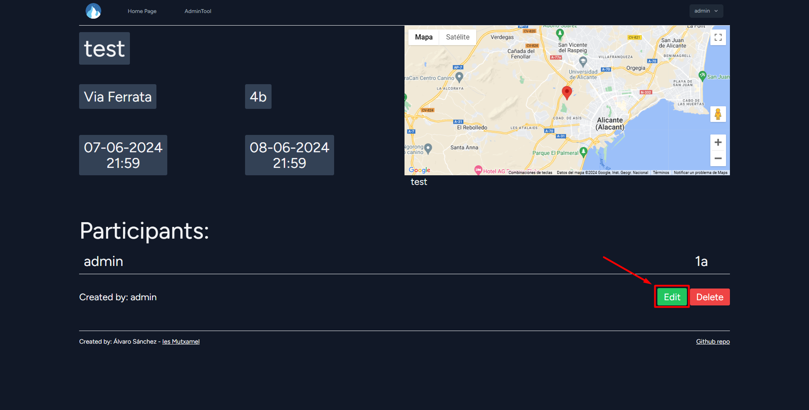

Una vez clicado el botón ‘edit’ se cambiarán los datos que se deseen y se clicará en el botón ‘update event’ (marcador verde)

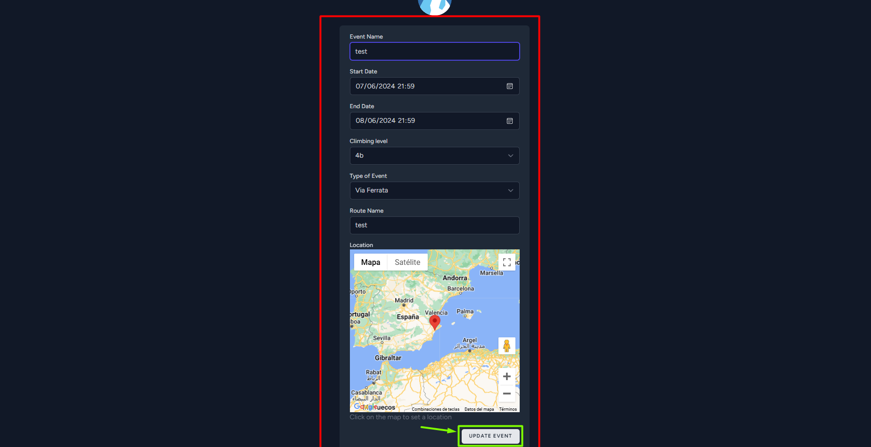

## Eliminar evento

Para eliminar un evento se hacedera al evento que se quiera eliminar, una vez dentro a bajo a la derecha se hará clic en el botón ‘delete’

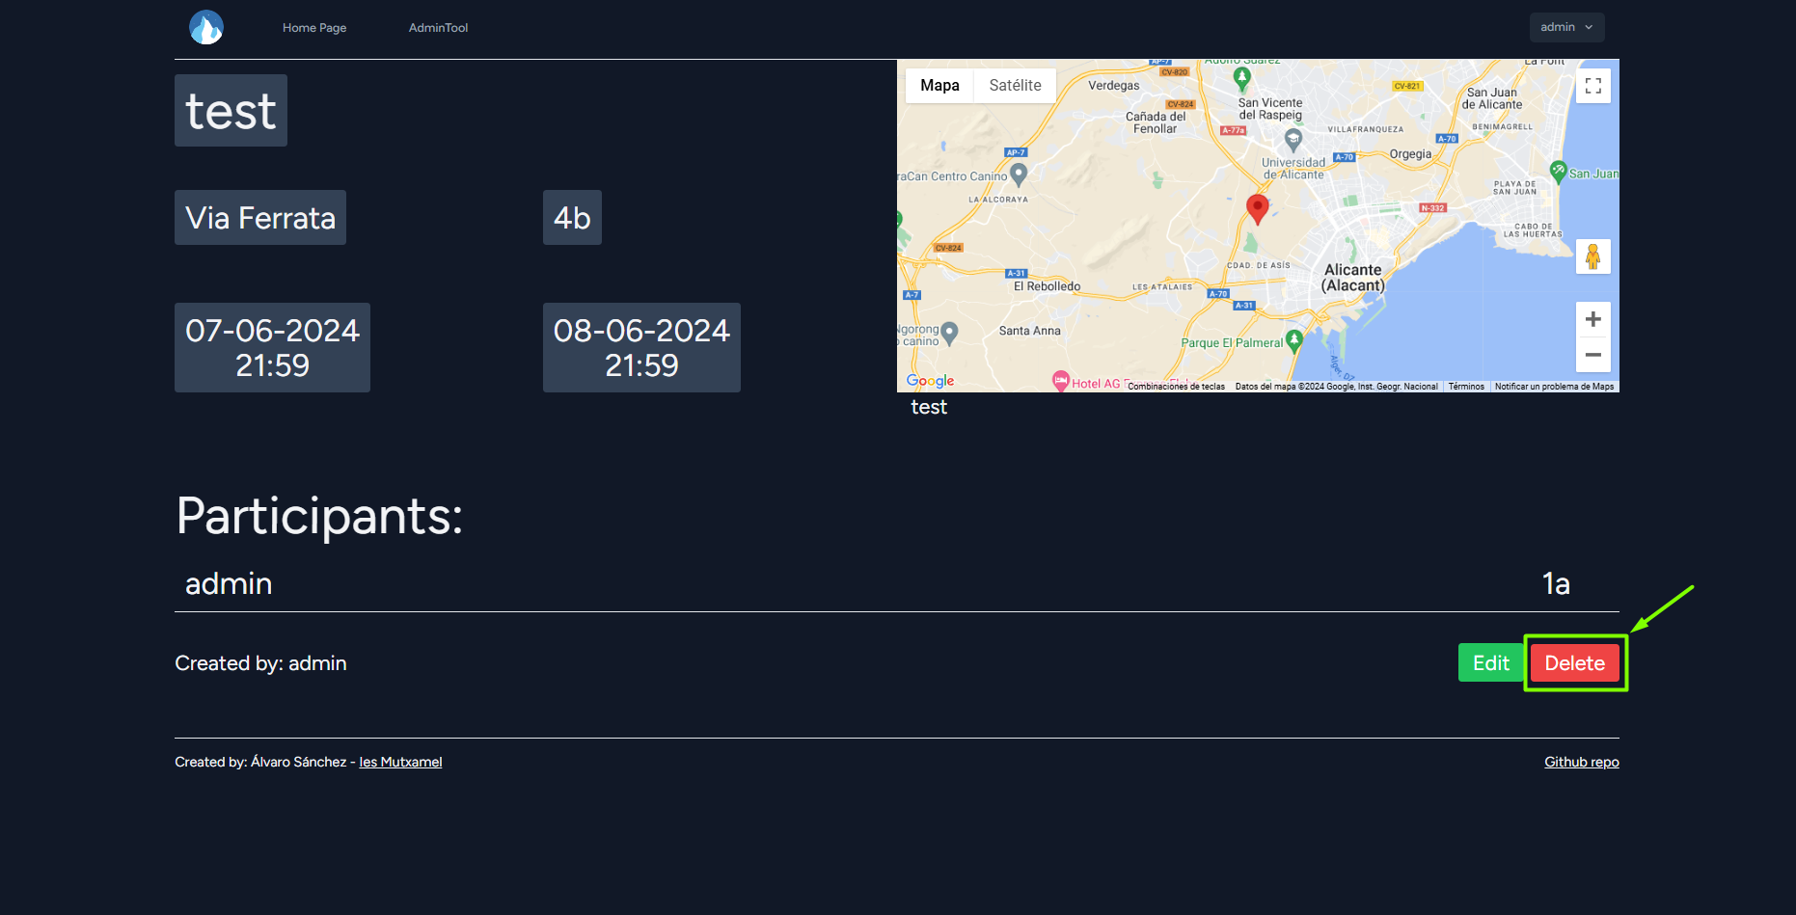

Una vez clicado el botón ‘delete’ se abrirá un ‘Pop Up’ de confirmación, si se desea eliminar el evento se hará clic en el botón ‘confirm’ si no se desea eliminar el evento se clicara el botón ‘cancel’

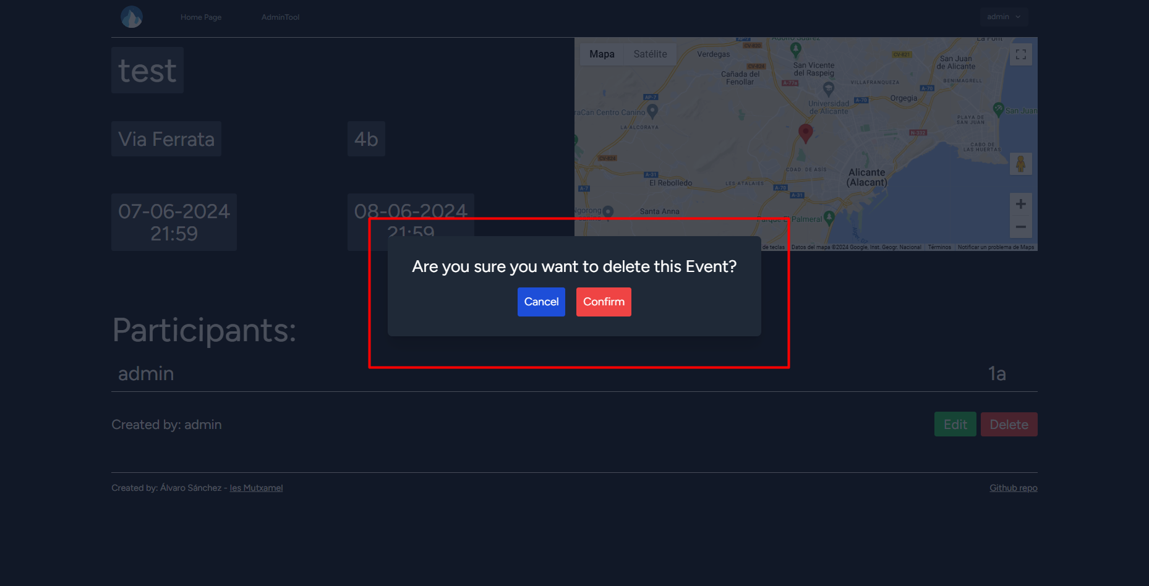

## Listado de “joined events”

Para acceder a los eventos a los que se ha unido se clicara en el evento deseado que aparece en el listado situado en la parte derecha de la pagina principal. Los eventos a los que ya se esta unido también aparecen como cartas en la parte central, pero se recomienda utilizar este listado para mayor comodidad.

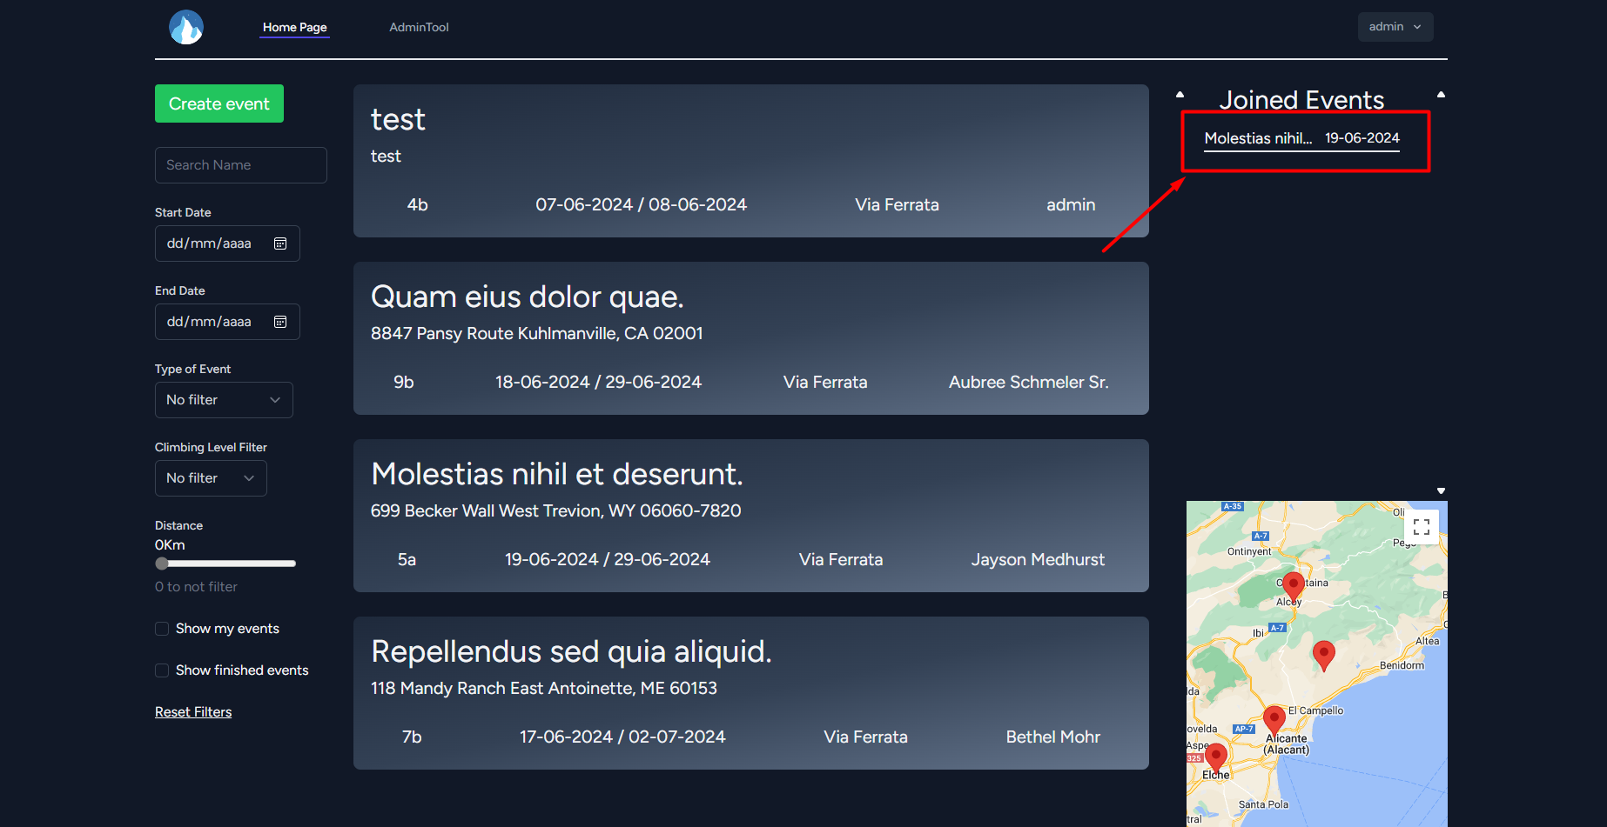

## Filtrado de eventos

Los filtos para los evento se sitúan en la parte izquierda de la página principal, para utilizarlos se deberá rellenar el campo por el cual se quiera filtrar. Se pueden utilizar varios filtros a la vez. Por ultimo se tiene el botón ‘Reset Filters’ para poder quitar todos los filtros de al mismo tiempo.

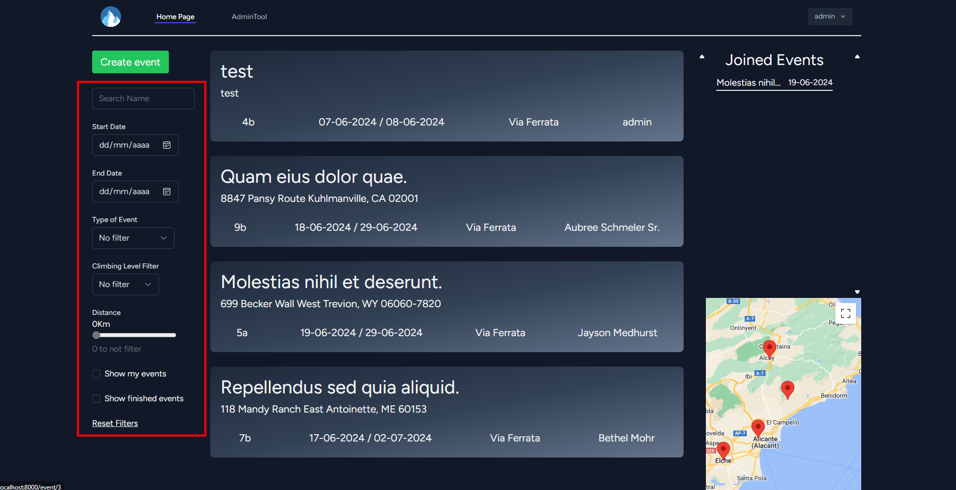

## Mapa de Eventos

Para utilizar el mapa se recomienda mantener la tecla ‘ctrl’ pulsada para poder hacer zoom, también se podrá mover por mapa clicando en el y arrastrando, para hacer se deberá usar la rueda del ratón mientras se pulsa la tecla ‘ctrl’.

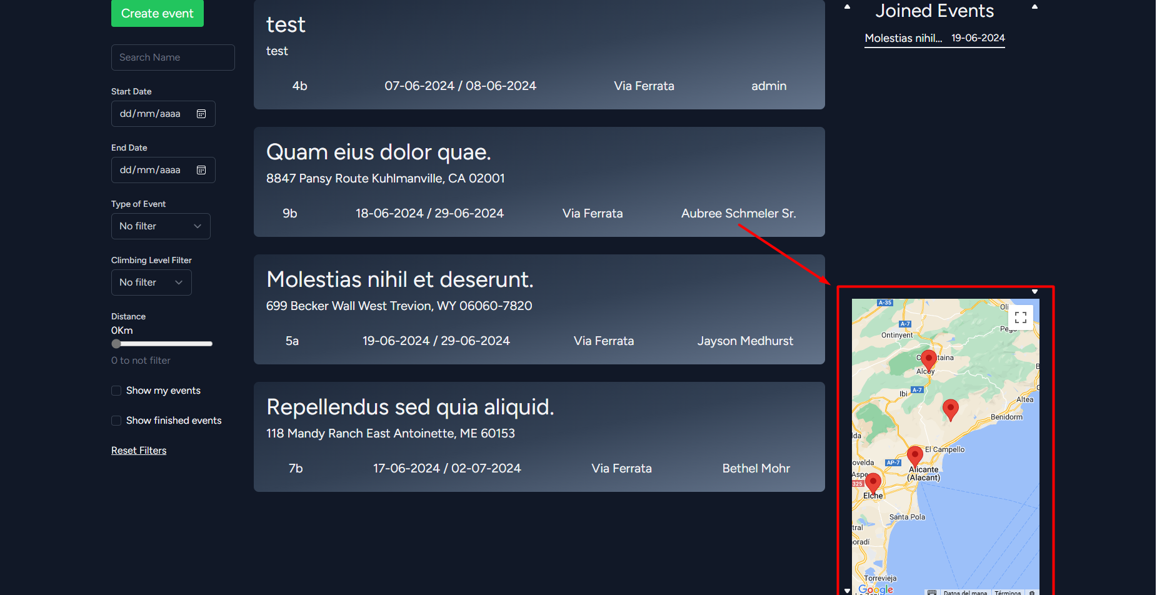

Todos los marcadores son clicables, al clicar en ellos se abrirá un ‘Pop Up’ en el cual aparecerá la información básica de cada evento mas un botón ‘Go’ (marcador verde) el cual redirige al evento el cual se ha clicado.

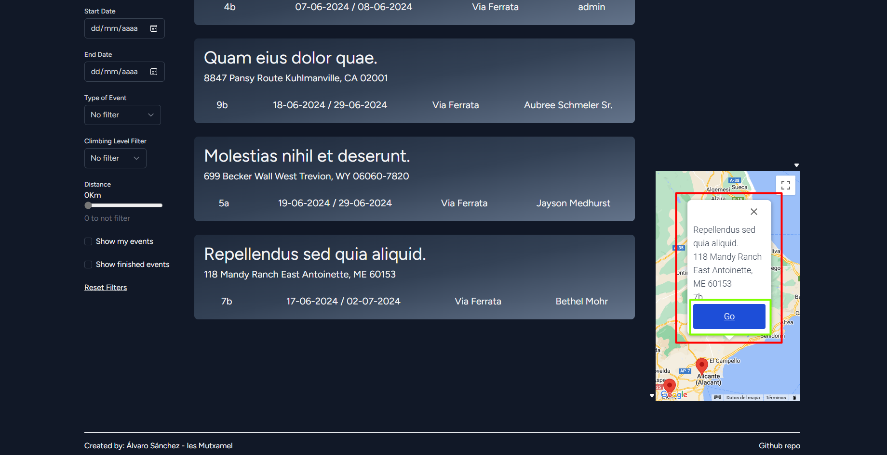

## AdminTool

Para acceder al ‘AdminTool’ deberá disponer de una cuenta ‘admin’. Una vez se disponga de una cuenta ‘admin’ en el encabezado de la pagina aparecerá un botón ‘AdminTool’, se hará clic en este para acceder.

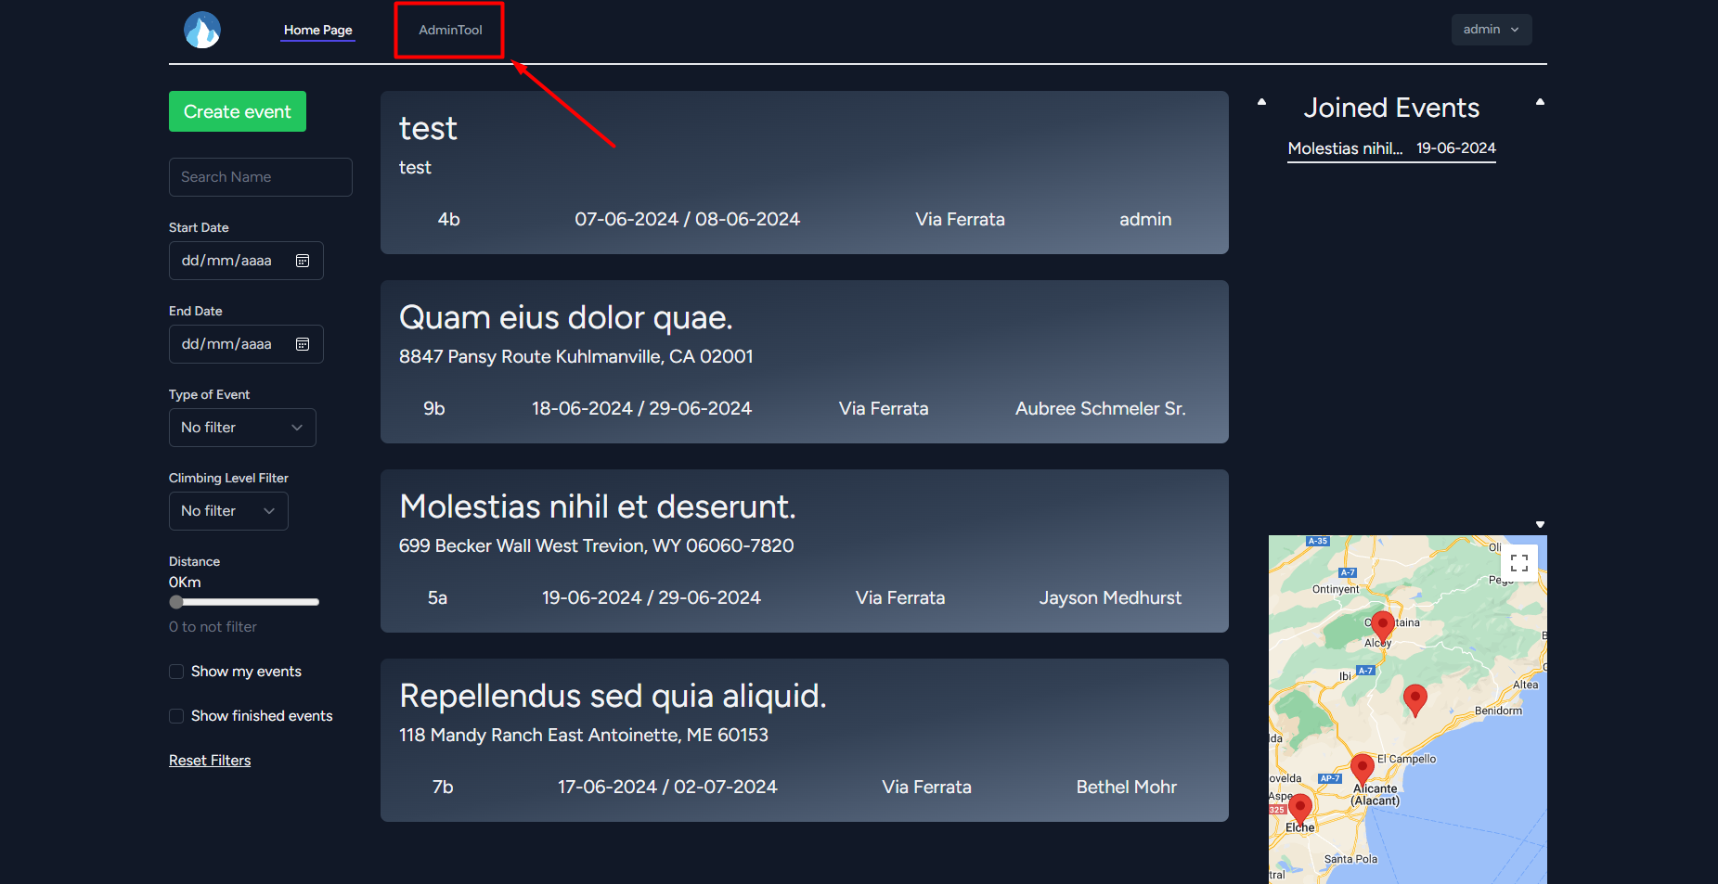

### Usuarios

Lo primero que nos encontramos es un listado con todos lo usuarios, para editar uno de ellos se modificará cualquier campo que se desee y se hará clic en el botón ‘save’ del usuario modificado.

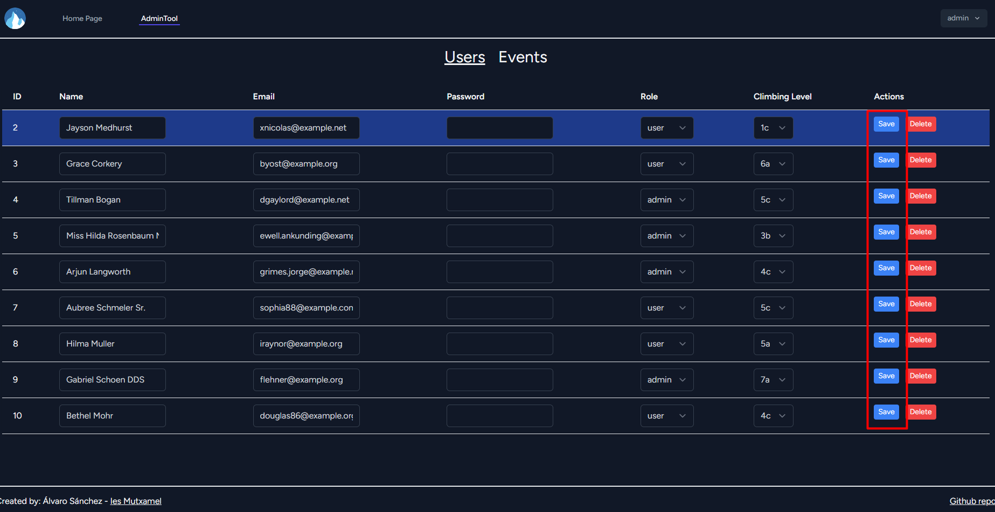

Para eliminar un usuario se hará clic en el botón ‘Delete’ del usuario que se quiera eliminar

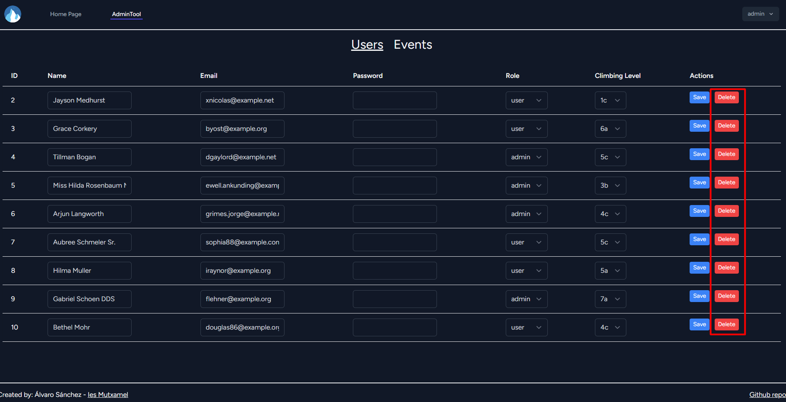

Una vez hecho clic aparecerá un ‘Pop Up’ de confirmación, se hará clic en ‘Aceptar’ (marcador verde) en caso de querer eliminar el usuario o en ‘Cancelar’ (marcador azul) en caso de no querer eliminar el usuario.

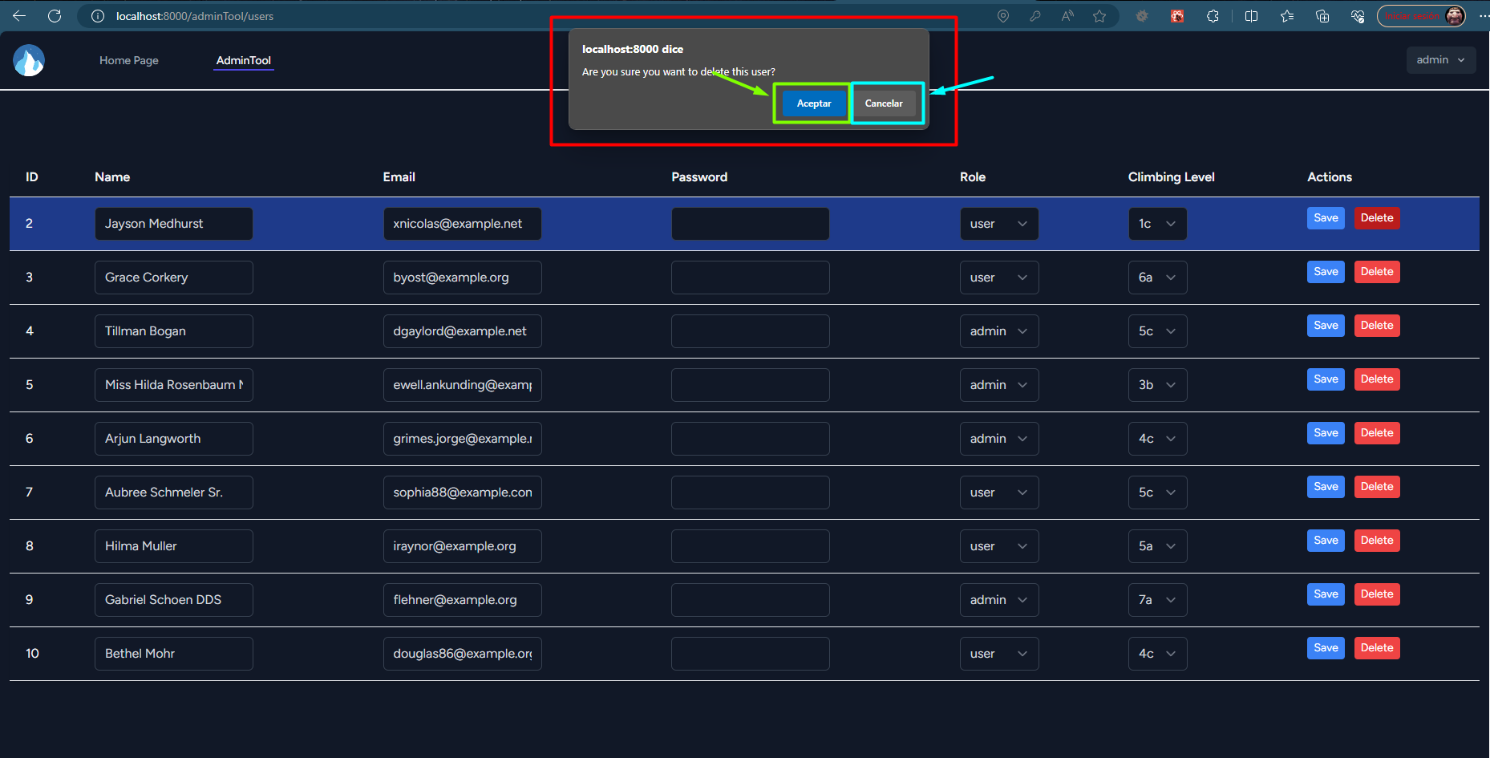

### Eventos

Para acceder al listado de eventos se clicará en el botón ‘Events’

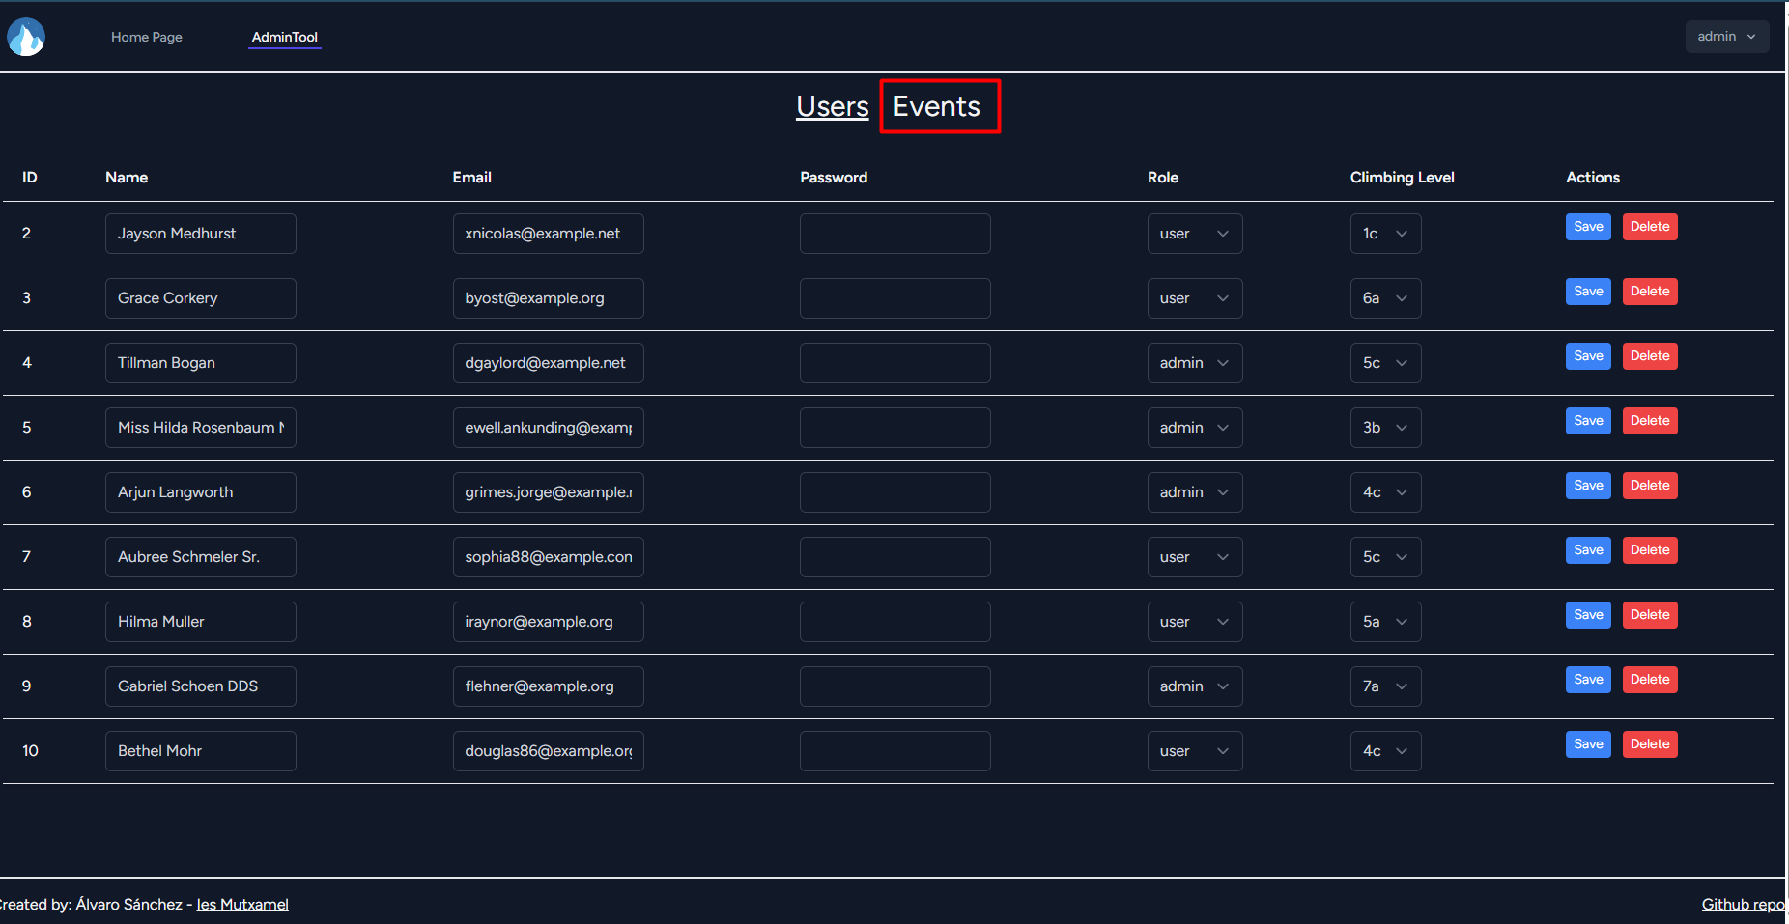

Para modificar un evento se cambiarán los datos que se deseen y se clicara en el botón ‘save’

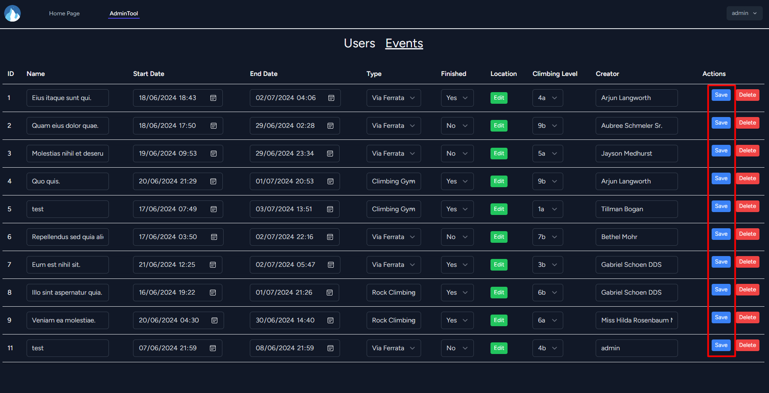

Para editar la localización se clicará en el botón ‘edit’

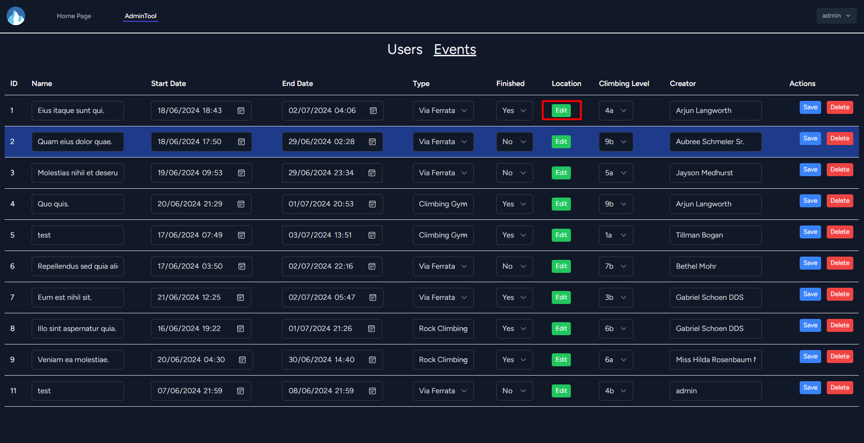

Una vez clicado se abrirá un ‘Pop up’ en el cual se podrá modificar el nombre de la ruta y las coordenadas con el mapa, si se desean guardar los cambios se clicara en ‘update’, en caso de no querer guardar se clicara en ‘close’

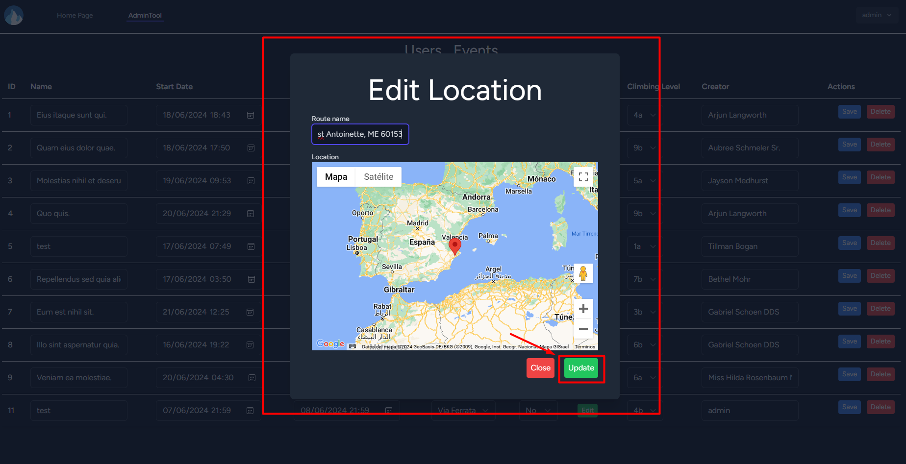

Para eliminar un evento se clicara en el botón ‘delete’ del evento que se desea eliminar.

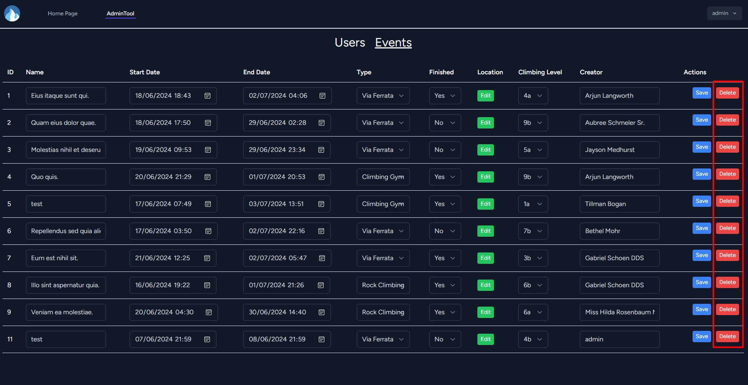

Una vez clicado aparecerá un ‘Pop Up’ el cual podremos clicar en ‘Aceptar’ (marcador verde) para confirmar la eliminación del evento o en ‘Cancelar’ (marcador azul) para no eliminar el evento

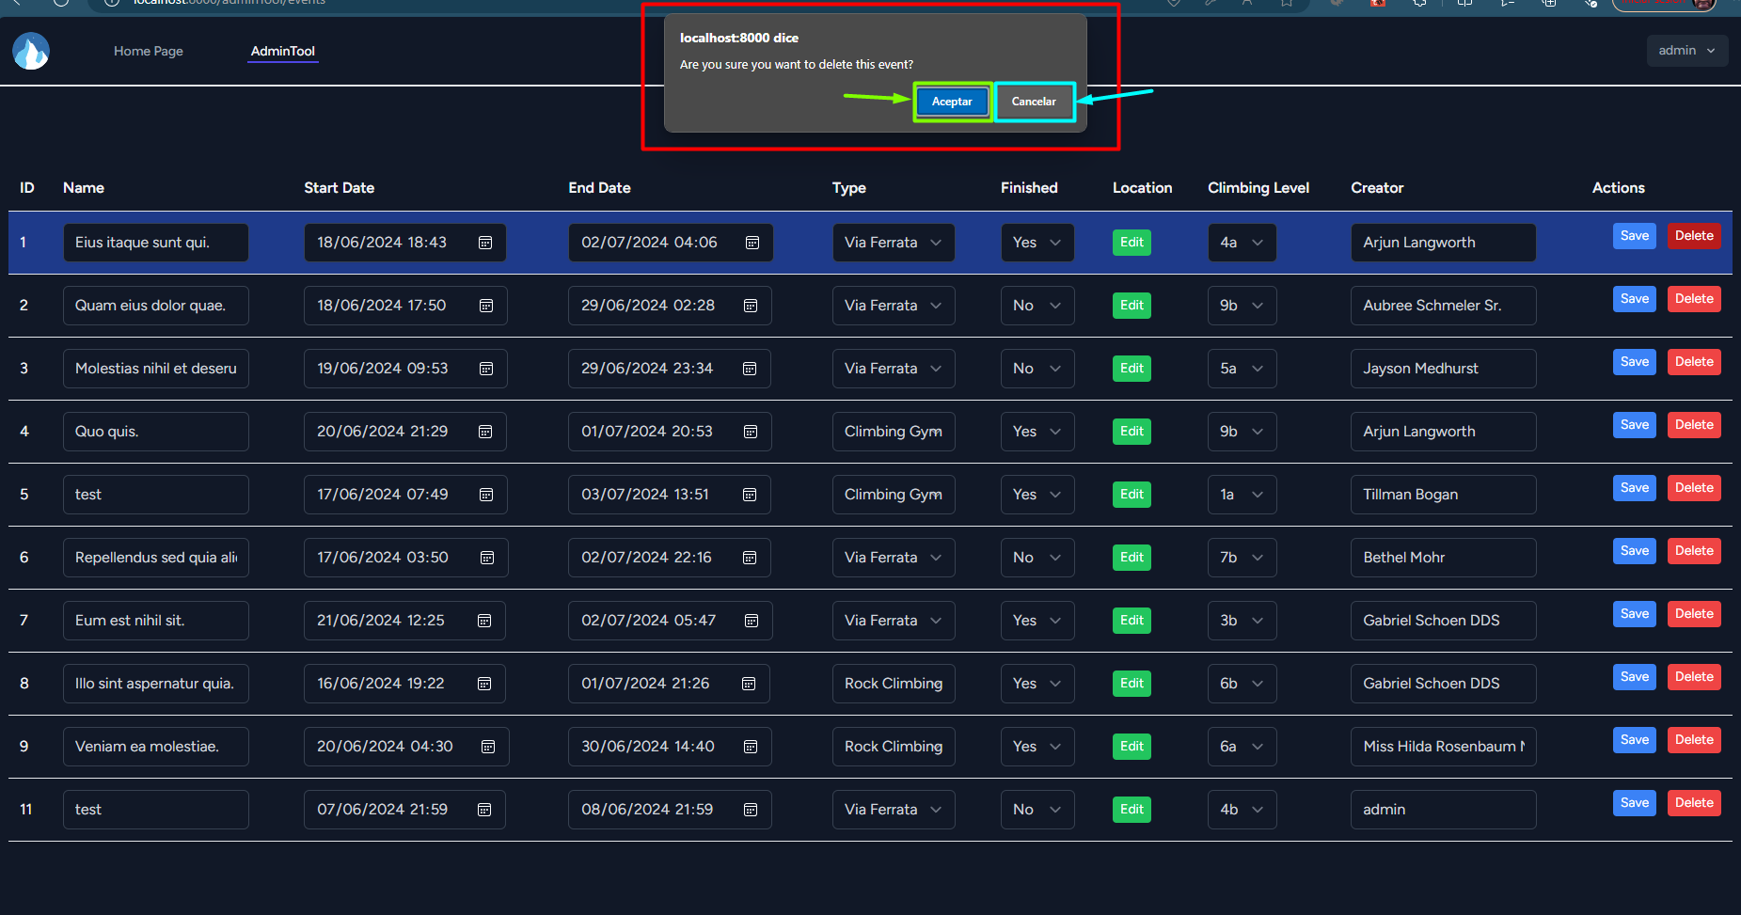

# Requisitos de Instalación

## Software Necesario

### Visual Studio Code

Para instalar Visual Studio Code se ira a la [página oficial](https://code.visualstudio.com/), para luego clicar en el botón que dice Download For Windos. Luego de descargarse el instalador se ejecutará y aparecerá un ventana donde se tendrá que marcar las dos primeras casillas en el aparado ‘Otros:’

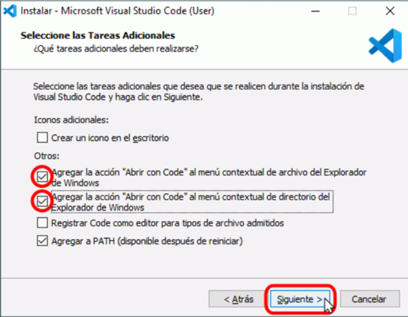

### XAMPP

Para instalar XAMPP se ira a la [página oficial](https://www.apachefriends.org/es/index.html) y se clicara en el botón que dice descargar. Una vez descargado el instalador se clicará en el para iniciarlo, tras esto se abrirá una ventana de configuración donde tendremos que seleccionar los siguientes componentes.

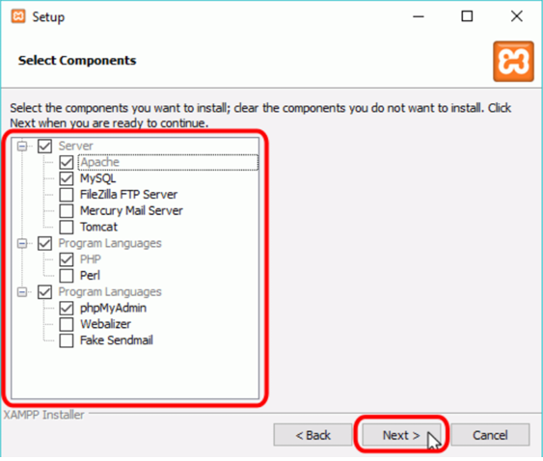

### Composer

Para instalar Composer se dirigirá a la [página oficial](https://getcomposer.org/) en la cual se hará clic en el enlace que dice Composer-Setup.exe ubicado en el primer apartado llamado Windows Installer. Una vez descargado y ejecutado seguiremos los pasos del instalador e indicaremos la ruta donde está instalado php que es la siguiente: C:\xampp\php\php.exe

### Laravel

Para instalar Laravel se ejecutará el siguiente comando en la consola de comandos: composer global require laravel/installer

### Node.js

Para instalar Node.js se ira a la [página oficial](https://nodejs.org/en), una vez ahí se descargará la última versión y ejecutará el instalador.

# Conclusiones

## Conclusiones sobre el trabajo realizado

El desarrollo de la aplicación web para eventos de escalada ‘PeakPals’ ha sido un proyecto enriquecedor y desafiante que podrá permitir satisfacer una necesidad importante en la comunidad de escaladores. La idea principal era crear una plataforma que permitiera a los aficionados a la escalada encontrar compañeros para practicar este deporte, ya sea en la montaña, en rocódromos o en vías ferratas.

Durante el desarrollo del proyecto, me enfrenté a varios desafíos significativos. Aprender Tailwind CSS, combinar Laravel con React para crear una aplicación monolítica y averiguar cómo poder utilizar la API de Google Mpas fue una experiencia educativa. A través de la documentación oficial y recursos adicionales como videos de YouTube, descubrí Inertia.js, que facilitó la integración de Laravel y React.

La implementación de la API de Google Maps fue crucial para visualizar los lugares de los eventos, ofreciendo a los usuarios una experiencia interactiva y útil. Además, durante el desarrollo, adquirí nuevos conocimientos y habilidades en varias áreas. Aprendí a utilizar Tailwind CSS, profundicé en Laravel, descubriendo nuevas técnicas y funcionalidades como los accessors, y reforcé mis habilidades en React, incluyendo la creación de custom hooks y el uso del hook useForm que fue crucial para la creación de formularios. También mejoré mis conocimientos en gestión de bases de datos, especialmente en la programación de eventos para actualizar automáticamente la visualización de los eventos finalizados.

El feedback recibido, aunque mayoritariamente de amigos y familiares, ha sido positivo, destacando la intuitividad de la aplicación y su potencial para ayudar a los escaladores a encontrar compañeros de escalada. Sin embargo, reconozco que, con solo tres meses de desarrollo, aún hay mucho por refinar y mejorar.

## Posibles ampliaciones y mejoras

En cuanto a futuras mejoras, considero que es esencial implementar funcionalidades adicionales como la gestión de usuarios por parte del creador del evento, un chat integrado en cada evento, autenticación de doble factor, inicio de sesión con Google o Facebook, y la posibilidad de que los creadores de eventos establezcan un límite de participantes. Estas mejoras no solo aumentarían la seguridad y usabilidad de la aplicación, sino que también proporcionarían una experiencia más personalizada y controlada para los usuarios.

En resumen, este proyecto no solo ha sido una oportunidad para desarrollar una solución tecnológica innovadora para la comunidad de escaladores, sino que también ha sido un viaje de aprendizaje y crecimiento profesional. Estoy satisfecho con lo logrado hasta ahora y emocionado por las posibilidades futuras de la aplicación.

# Bibliografía y webgrafía

## Libros, artículos y apuntes

• Laravel. (n.d.). Laravel - The PHP Framework For Web Artisans. Retrieved June 8, 2024, from <https://laravel.com/docs>

• React. (n.d.). React – A JavaScript library for building user interfaces. Retrieved June 8, 2024, from <https://react.dev/learn>

• Tailwind CSS. (n.d.). Tailwind CSS - Documentation. Retrieved June 8, 2024, from <https://tailwindcss.com/docs>

• Inertia.js. (n.d.). Inertia.js - The modern monolith. Retrieved June 8, 2024, from [https://inertiajs.com](https://inertiajs.com/)

• W3Schools. (n.d.). W3Schools Online Web Tutorials. Retrieved June 8, 2024, from <https://www.w3schools.com>

• Google Developers. (n.d.). Google Maps JavaScript API. Retrieved June 8, 2024, from <https://developers.google.com/maps/documentation/javascript>

## Direcciones Web

* [Documentación oficial Laravel](https://laravel.com/docs/11.x)
* [Documentación oficial React.js](https://react.dev/learn)
* [Documentación oficial Tailwind](https://tailwindcss.com/docs/installation)
* [Documentación oficial Inertia.js](https://inertiajs.com/)
* [W2Schools](https://www.w3schools.com)
* [[Google](https://developers.google.com/maps/documentation/javascript) Maps API](https://developers.google.com/maps/documentation/javascript)